
Российская Федерация
Новгородская область Шимский район
Совет депутатов Подгощского сельского поселения

РЕШЕНИЕ

от 08.08.2018 № 143
с. Подгощи

Об утверждении схемы
водоснабжения и водоотведения
Подгощского сельского поселения
Шимского района Новгородской области
на период 18 лет (до 2036 года).

На основании Федерального закона от 07.12.2011 года № 416 -ФЗ «О водоснабжении и водоотведении», Федерального закона № 131-ФЗ «Об общих принципах организации местного самоуправления в РФ», Уставом Подгощского сельского поселения, Совет депутатов Подгощского сельского поселения
РЕШИЛ:
1. Утвердить схему водоснабжения и водоотведения Подгощского сельского поселения.
2. Признать утратившим силу Решение Совета депутатов Подгощского
сельского поселения от 01.07.2013 г. №172 «Об утверждении схемы
водоснабжения и водоотведения Подгощского сельского поселения».
3. Опубликовать настоящее решение на официальном сайте в сети Интернет.

Глава поселения Л.В.Николаева

ВВЕДЕНИЕ
Схема водоснабжения и водоотведения на период с 2018по2036 гг. Подгощского сельского поселения Шимского района Новгородской области разработана на основании следующих документов:
- техническое задание, утвержденное Главой Подгощского сельского поселения;
- генеральный план Подгощского сельского поселения Шимского района Новгородской области;
- Перечень поручений Президента Российской Федерации от 17 марта 2011 г. Пр-701;
- Градостроительный кодекс Российской Федерации;
- Федеральный закон от 30.12.2004г. № 210-ФЗ «Об основах регулирования тарифов организаций коммунального комплекса»;
- Федеральный закон от 23.11.2009г. № 261-ФЗ «Об энергоснабжении и о повышении энергетической эффективности и о внесении изменений в отдельные законодательные акты Российской Федерации»;
- Постановление Правительства Российской Федерации от 05.09.2013 г. № 782 «О схемах водоснабжения и водоотведения» (вместе с «Правилами разработки и утверждения схем водоснабжения и водоотведения», «Требованиями к содержанию схем водоснабжения и водоотведения»);
- Постановление Правительства Российской Федерации от 29.07.2013 № 644 «Об утверждении Правил холодного водоснабжения и водоотведения и о внесении изменений в некоторые акты Правительства Российской Федерации»;
- Постановление Правительства Российской Федерации от 17.01.2013 № 6 «О стандартах раскрытия информации в сфере водоснабжения и водоотведения»;
- Разработанная и утвержденная документация территориального планирования муниципального образования Шимский район и Подгощского сельского поселения;
- Федеральный закон от 30 декабря 2009 г. № 384-ФЗ «Технический регламент о безопасности зданий и сооружений», Федеральный закон от 23 ноября 2009г. № 261-ФЗ «Об энергосбережении и о повышении энергетической эффективности и о внесении изменений в отдельные законодательные акты Российской Федерации»;
- Закон РФ от 21.02.1992 № 2395-1 "О недрах";
- "Водный кодекс Российской Федерации" от 03.06.2006 № 74-ФЗ;
- Закон РФ от 10.01.2002 № 7-ФЗ «Об охране окружающей среды»;
- Закон РФ от 4.05.1999 № 96-ФЗ «Об охране атмосферного воздуха»;
- Закон РФ от 24.06.1998 № 89-ФЗ «Об отходах производства и потребления»;
- Закон РФ от 30.03.1999 г. № 52-ФЗ «О санитарно-эпидемиологическом благополучии населения».
Схема включает первоочередные мероприятия по созданию и развитию централизованных систем водоснабжения и водоотведения, повышению надежности функционирования этих систем и обеспечивающие комфортные и безопасные условия для проживания людей в Подгощском сельском поселении.
Мероприятия охватывают следующие объекты системы коммунальной инфраструктуры:
– в системе водоснабжения –замена разводящих водопроводных сетей;
– в системе водоотведения –отсутствуют.
В условиях недостатка собственных средств на проведение работ по модернизации существующих сетей и сооружений, строительству новых объектов систем водоснабжения и водоотведения, затраты на реализацию мероприятий схемы планируется финансировать за счет средств федерального, краевого и местного бюджетов.
Кроме этого, схема предусматривает повышение качества предоставления коммунальных услуг для населения и создание условий для привлечения средств из внебюджетных источников для модернизации объектов коммунальной инфраструктуры.

ПАСПОРТ СХЕМЫ
Наименование
Схема водоснабжения и водоотведения Подгощскогосельского поселения на 2018 – 2036 годы.
Инициатор проекта (муниципальный заказчик) Администрация Подгощского сельского поселения Шимского района Новгородской области.
Местонахождение проекта: Россия, Новгородская область, Шимский район,
с. Подгощи.
Нормативно-правовая база для разработки схемы:
- СП 31.13333.2012 «Водоснабжение. Наружные сети и сооружения».
- СП 32.13333.2012 «Канализация. Наружные сети».
- СП 30.13333.2012 «Внутренний водопровод и канализация зданий».
- СанПиН 2.1.4.1110-02. 2.1.4. «Питьевая вода и водоснабжение населенных мест. Зоны санитарной охраны источников водоснабжения и водопроводов питьевого назначения».
- СанПиН 2.1.4.1074-01 «Питьевая вода. Гигиенические требования к качеству воды централизованных систем питьевого водоснабжения. Контроль качества».
- МДС 81-35.2004 «Методика определения стоимости строительной продукции на территории Российской Федерации»;
- МДС 81-33.2004 «Методические указания по определению величины накладных расходов в строительстве»;
- СанПиН 2.1.4.1074-01 «Питьевая вода. Гигиенические требования к качеству воды. Контроль качества»;
- "СанПиН 2.1.4.1110-02. 2.1.4. Питьевая вода и водоснабжение населенных мест. Зоны санитарной охраны источников водоснабжения и водопроводов питьевого назначения. Санитарные правила и нормы", утв. Главным государственным санитарным врачом РФ 26.02.2002.
- СНиП 2.04.02-84 «Водоснабжение. Наружные сети и сооружения», раздел «Границы зон санитарной охраны для подземных источников водоснабжения».
Цели схемы:
- обеспечение развития систем централизованного водоснабжения и водоотведения для существующего жилищного комплекса, а также объектов социально-культурного и рекреационного назначения в период с 2018 г. до 2036 г.;
- увеличение объемов производства коммунальной продукции (оказание услуг) по водоснабжению и водоотведению при повышении качества и сохранении приемлемости действующей ценовой политики;
- улучшение работы систем водоснабжения и водоотведения;
- повышение качества питьевой воды, поступающей к потребителям;
- обеспечение надежного централизованного и экологически безопасного отведения стоков и их очистку, соответствующую экологическим нормативам;
- снижение вредного воздействия на окружающую среду.
Способ достижения цели:
- реконструкция существующих сетей водопровода;
- установка приборов учета.
Сроки и этапы реализации схемы
Этап строительства –с 2018 по 2036 годы.
Финансовые ресурсы, необходимые для реализации схемы
Общий объем финансирования схемы составляет 21947,7 тыс. руб., в том числе:
21947,7тыс. руб. - финансирование мероприятий по водоснабжению;
0,0тыс. руб. - финансирование мероприятий по водоотведению.
Финансирование мероприятий планируется проводить за счет средств краевого и местного бюджетов и внебюджетных средств.
Ожидаемые результаты от реализации мероприятий схемы
Водоснабжения
- В соответствии с положениями ФЗ РФ от 7 декабря 2011 г. N 416-ФЗ Резервирование источников водоснабжения для обеспечения перспективных потребностей в воде питьевого качества.
- Повышение качества услуг водоснабжения
- Прогноз и предупреждение загрязнения и истощения пресных подземных и поверхностных вод.
- Установление оптимального значения нормативов потребления воды с учетом применения эффективных технологических решений, использования современных материалов и оборудования.
- Внедрение новых методик и современных технологий, в том числе энергосберегающих, в функционировании системы водоснабжения.
- Определение затрат на реализацию мероприятий.
- Обеспечение надежности, качества и эффективности работы системы водоснабжения в соответствии с планируемыми потребностями развития Подгощского сельского поселения на период до 2036 года с выделением первой очереди строительства 10 лет
Контроль исполнения инвестиционной программы
Оперативный контроль осуществляет Глава администрации Подгощского сельского поселения Шимского района ,Новгородской области.

1. ВОДОСНАБЖЕНИЕ
1.1ТЕХНИКО-ЭКОНОМИЧЕСКОЕ СОСТОЯНИЕ ЦЕНТРАЛИЗОВАННЫХ СИСТЕМ ВОДОСНАБЖЕНИЯ
    - Система и структура водоснабжения поселения и деление территорий на эксплуатационные зоны

Территория
Подгощское сельское поселение в соответствии с Областным Законом Новгородской области 17 января 2005 года №398-ОЗ «Об установлении границ муниципальных образований, входящих в состав территорий Шимского муниципального района, наделении их статусом городского и сельских поселений, определении административных центров и перечня населенных пунктов, входящих в состав территорий поселений» является муниципальным образованием, входящим в состав Шимского муниципального района, наделено статусом сельского поселения с административным центром в селе Подгощи.
В соответствии с Постановлением от 8 апреля 2008 г. №121 (с изменениями на: 10.02.2016) «О реестре административно-территориального устройства области» в состав территории муниципального образования Подгощского сельского поселения входят следующие населенные пункты: деревня Бараново, деревня Верещино, деревня Взглядово, деревня Волошино, деревня Горцы, деревня Дуброво, деревня Жары, деревня Захонье, деревня Иваньково, деревня Князево, деревня Коломо, деревня Красный Двор, деревня Ладощино, деревня Луки, деревня Любыни, деревня Муравьи, деревня Николаевка, деревня Новоселье, деревня Оболицко-1, деревня Оболицко-2, деревня Обольха, деревня Острова, деревня Панютино, деревня Подоклинье, деревня Подолье, деревня Поясниково, деревня Правдуха, деревня Райцы, деревня Речка, деревня Ручьи, деревня Солоницко, деревня Сосницы, деревня Сущёво, деревня Углы, деревня Усполонь, деревня Шелонь, деревня Щипицы, деревня Якшино, село Подгощи. Удаленность населенных пунктов от с. Подгощи от 2 до 17 км.
Площадь поселения на 01.01.2016 г. – 34000 га.
Административным центром сельского поселения является с. Подгощи.
Граница муниципального образования Подгощского сельского поселения проходит:
- на севере – от места впадения ручья Темный в реку Шелонь по руслу реки Шелонь, границе р.п. Шимск, границе квартала 79 Шелонского участкового лесничества Шимского лесничества до реки Векша; по руслу реки Векша до места впадения реки Векша в реку Шелонь, далее по руслу реки Шелонь до места впадения ручья Островский;
- на востоке – от места впадения ручья Островский в реку Шелонь по руслу ручья Островский, границе квартала 67 Шелонского участкового лесничества Шимского лесничества, по руслу мелиоративного канала, по границе сельскохозяйственных угодий, по границе квартала 67 Шелонского участкового лесничества Шимского лесничества, по руслу ручья Воронецкий, по границе нелесоустроенного кустарника, находящегося в фонде перераспределения земель, по оси полотна старой железной дороги, до административно-территориальной границы Старорусского района;
- на юге – по административно-территориальным границам Старорусского, Волотовского и Солецкого районов до места пересечения с кварталом 151 Шелонского участкового лесничества Шимского лесничества;
- на западе - от места пересечения границы квартала 151 Шелонского участкового лесничества Шимского лесничества с административно-территориальной границей Солецкого района по административно-территориальной границе Солецкого района, по руслу ручья Тёмный до места впадения его в реку Шелонь.

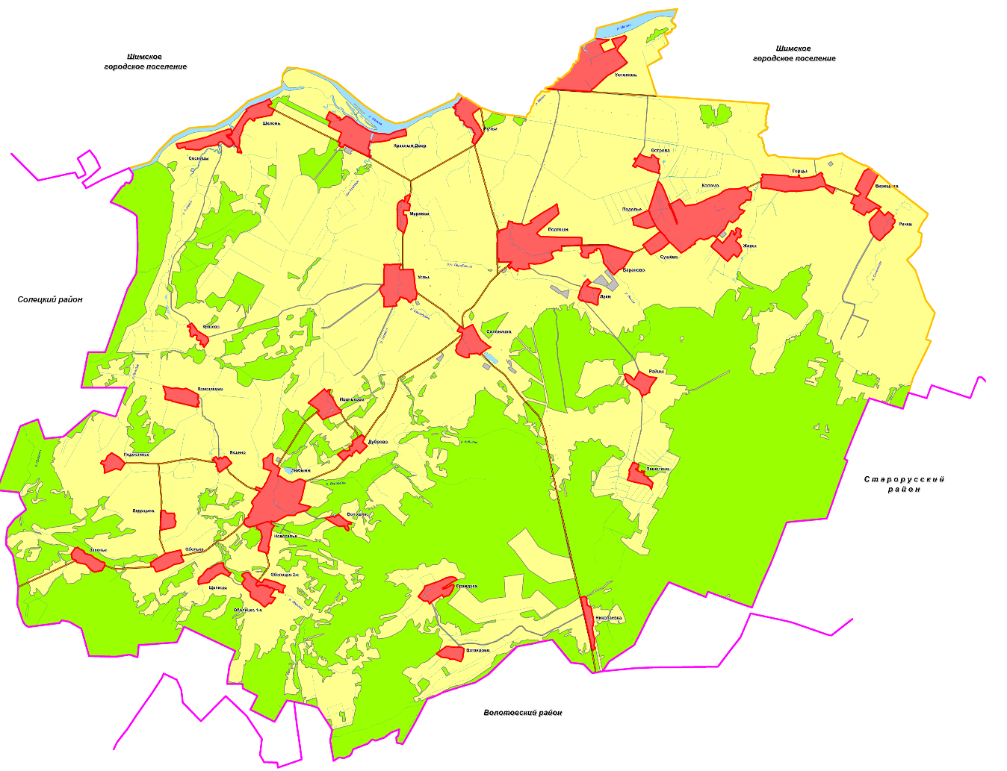

Рис. 1. Схема расположения населенных пунктов на территории Подгощского сельского поселения

Климат
Климат в сельском поселении умеренно континентальный. Среднегодовое количество осадков - 550 мм. Максимум осадков приходится на лето (38%), немного меньше - на осень (27%). Средняя температура января – 10 градусов ниже нуля. Зима умеренно мягкая, снежная, преобладает облачная умеренно морозная погода. Снежный покров устанавливается в середине декабря и удерживается в среднем 90-100 дней. Весна продолжительная, прохладная. Лето умеренно теплое (средняя температура июля +16, +17 градусов) непродолжительное; иногда отмечается жаркая и сухая погода. Максимальная температура воздуха летом доходит до +34 градусов. В течение всего года преобладают ветры юго-западной четверти (З, ЮЗ, Ю). Наименьшую повторяемость имеют восточные ветры (7%). Среднегодовая скорость ветра равна 4,4 м/сек. Усиление ветра происходит зимой до 5,1 м/сек в декабре и январе. Летом скорость ветра уменьшается до 3,5 м/сек. Сильные ветры со скоростью равной 15 м/сек и больше на территории поселения наблюдаются очень редко (в среднем 5 дней в году).
Водоснабжение как отрасль играет огромную роль в обеспечении жизнедеятельности сельского поселения и требует целенаправленных мероприятий по развитию надежной системы хозяйственно-питьевого водоснабжения.
Структура системы водоснабжения зависит от многих факторов, из которых главными являются следующие: расположение, мощность и качество воды источника водоснабжения и рельеф местности.
В настоящее время централизованное водоснабжение имеется в с. Подгощи в 2-х многоквартирных домах и д. Любыни в частных домах по улице Горской, в д. Дуброво также имеются сети водоснабжения, сеть обеспечивает водоразборные колонки. Источником водоснабжения являются подземные воды. Для добычи воды используются глубоководные скважины, не имеющие очистных сооружений, обеззараживающих установок нет. На производственные и хозяйственно питьевые нужды сельского поселения используется вода из двух артезианских скважин и трёх водонапорных башен.
В остальных населенных пунктах Подгощского сельского поселения сети хозяйственно-питьевого водопровода отсутствуют. Вода населением отбирается из шахтных колодцев общего и частного пользования.
Для обеспечения потребного расхода воды на пожаротушение в поселении имеются пожарные водоёмы, водные объекты.
Основная причина возникновения проблем в сфере водоснабжения – высокий уровень износа основных фондов (оборудования скважин, сетей водоснабжения, водонапорных башен). В настоящих условиях уже невозможно обеспечить качество услуги водоснабжения в нормативных пределах.
1.1.2Территории, не охваченные централизованными системами водоснабжения
В соответствии с определением, данным в Федеральном законе от 07.12.2011 №416-ФЗ «Оводоснабжении и водоотведении»:
Нецентрализованная система горячего водоснабжения - сооружения и устройства, в томчисле индивидуальные тепловые пункты, с использованием которых приготовление горячей воды осуществляется абонентом самостоятельно;
Нецентрализованная система холодного водоснабжения - сооружения и устройства, технологически не связанные с централизованной системой холодного водоснабжения и предназначенные для общего пользования или пользования ограниченного круга лиц.
Нецентрализованные источники водоснабжения это отдельно стоящие одиночные низкодебетные артезианские скважины, шахтные и буровые колодцы на территориях на которых расположены жилые дома частного сектора, садоводческие объединения.
На территории Подгощского сельского поселения существуют зоны неохваченные централизованным водоснабжением. В эти зоны входят следующие населенные пункты:
-деревня Верещино;
-деревня Горцы;
-деревня Усполонь;
-деревня Коломо;
- деревня Красный двор;
- деревня Сосницы;
- деревня Солоницко;
- деревня Углы;
- деревня Ручьи;
- деревня Шелонь;
- деревня Муравьи;
- деревня Волошино;
- деревня Яшкино;
- деревня Иваньково;
- деревня Новоселье;
- деревня Оболицко-2;
- деревня Шипицы;
- деревня Обольха;
- деревня Обольха;
- деревня Подоклинье;
- деревня Поясниково;
- деревня Захонье.
На территории Подгощского сельского поселения существуют зоны, в которых имеют место как централизованное, так и нецентрализованное водоснабжение потребителей. В эти зоны входят следующие населенные пункты:
-село Подгощи;
-деревня Любыни;
-деревня Дуброво.
    - Технологическая зона водоснабжения, зона централизованного и нецентрализованного водоснабжения и перечень централизованных систем водоснабжения
В соответствии с определением, данным постановлением Правительства Российской Федерации от 05.09.2013 №782 «О схемах водоснабженияи водоотведения»: технологическая зона водоснабжения - часть водопроводной сети, принадлежащей организации, осуществляющей горячее водоснабжение или холодное водоснабжение, в пределах которой обеспечиваются нормативные значения напора (давления) воды при подаче ее потребителям в соответствии с расчетным расходом воды.
В соответствии с определениями, данными Федеральным законом от 07.12.2011 №416-ФЗ«О водоснабжении и водоотведении»:
Централизованная система горячего водоснабжения - комплекс технологически связанных между собой инженерных сооружений, предназначенных для горячего водоснабжения путем отбора горячей воды из тепловой сети (далее - открытая система теплоснабжения (горячего водоснабжения) или из сетей горячего водоснабжения либо путем нагрева воды без отбора горячейводы из тепловой сети с использованием центрального теплового пункта (далее - закрытая система горячего водоснабжения);
Централизованная система холодного водоснабжения - комплекс технологически связанных между собой инженерных сооружений, предназначенных для водоподготовки, транспортировки и подачи питьевой и (или) технической воды абонентам.
В соответствии с существующим положением, в системе водоснабжения Подгощского сельского поселения сложились следующие технологические зоны централизованного водоснабжения:
В технологической зоне централизованного водоснабжения ООО «МП Шимский водоканал» осуществляется питьевое, хозяйственно-бытовое обеспечение водой населения, проживающих в многоквартирных домах, общественных зданий и иных объектов на территории села Подгощи, деревне Любыни и деревни Дуброво. В указанной зоне для водоснабжения абонентов организованы два водозабора, две водонапорные башни с резервуаром емкостью 15 м3.
Согласно Постановления Правительства Российской Федерации №782 от 5 сентября 2013 года применяется понятие «технологическая зона водоснабжения» - часть водопроводной сети, принадлежащей организации, осуществляющей горячее водоснабжение или холодное водоснабжение в пределах которой обеспечиваются нормативные значения напора (давления) воды при подаче ее потребителям в соответствии с расчётным расходом воды.
1.1.4 Результаты технического обследования централизованных
систем водоснабжения
А) Состояние существующих источников водоснабжения и водозаборных сооружений.
Водозаборные сооружения на территории Подгощского сельского поселения расположены в: д. Любыни (эксплуатирует ООО «МП Шимский водоканал»), д. Дуброво (эксплуатирует ООО «МП Шимский водоканал»)
При проведении анализа объектов в зоне технологического водоснабжения ООО «МП Шимский водоканал»в селе Подгощи, деревне Любыни и деревне Дуброво установлено:
На сегодняшний день водозабор осуществляется от двух артезианских скважин расположенных в деревне Любыни и деревне Дуброво.
Скважины обеспечены зонами санитарной охраны первого, второго и третьего пояса. Зоны санитарной охраны первого пояса огорожены забором, благоустроены и озеленены. Эксплуатация зон санитарной охраны соблюдается в соответствии с требованиями СанПиН 2.1.4.1110-02 «Зоны санитарной охраны источников водоснабжения и водопроводов хозяйственно-питьевого назначения».

Таблица 1 – Техническая характеристика источников водоснабжения
 | Наименование  скважины, населенный пункт, адрес | Дебит,  м³/час | Марка насоса, м³/час | Характеристики  водонапорной башни, резервуара (объем) | Глубина, м | Год постройки
1 | Скважина №1909 (д. Дуброво) | 0,324 | ЭЦВ6-6,3-85 | 15м³ | 56 | 1980
2 | Скважина №1735 (д. Любыни) | 0,5544 | ЭЦВ6-10-80 | 15м³ | 60 | 1976

Б) Существующие сооружения очистки и подготовки воды, включая оценку соответствия применяемой технологической схемы водоподготовки требованиям обеспечения нормативов качества воды.
На территории Подгощского сельского поселения сооружения очистки и подготовки воды отсутствуют.
Контроль качества воды.
Согласно результатам лабораторных исследований, образцов питьевой воды, в деревне Дуброво и деревне Любыни вода соответствует СанПиН 2.1.4.1074-01 «Вода питьевая. Гигиенические требования к качеству воды централизованной системы питьевого водоснабжения. Контроль качества». В селе Подгощивода не соответствует СанПиН 2.1.4.1074-01 «Вода питьевая. Гигиенические требования к качеству воды централизованной системы питьевого водоснабжения. Контроль качества».
Основные показатели качества холодной питьевой воды д. Любыни
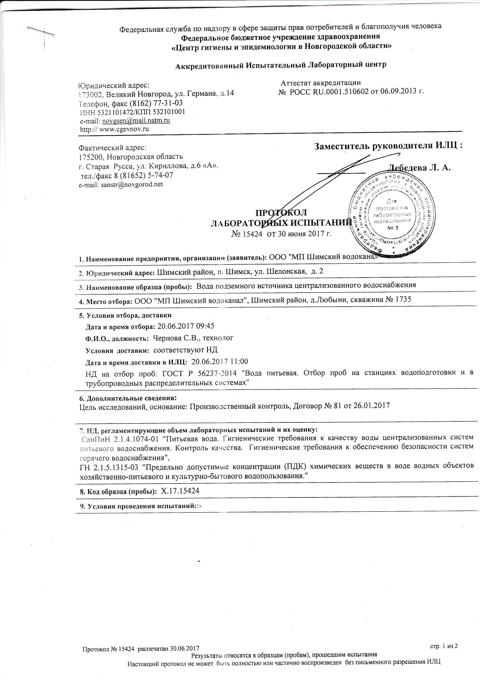
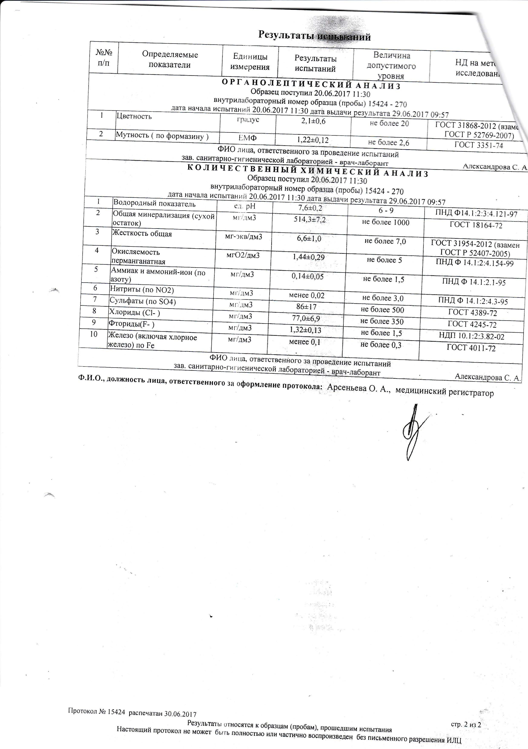
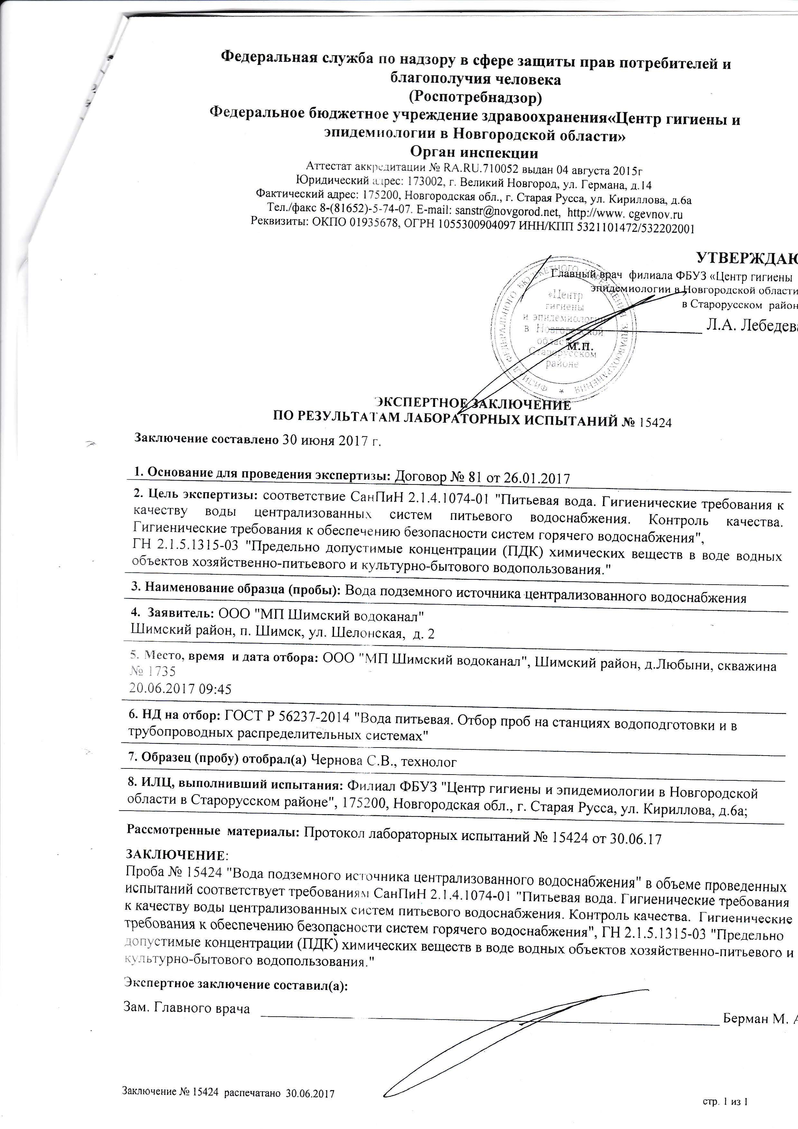
Основные показатели качества холодной питьевой воды д. Дуброво

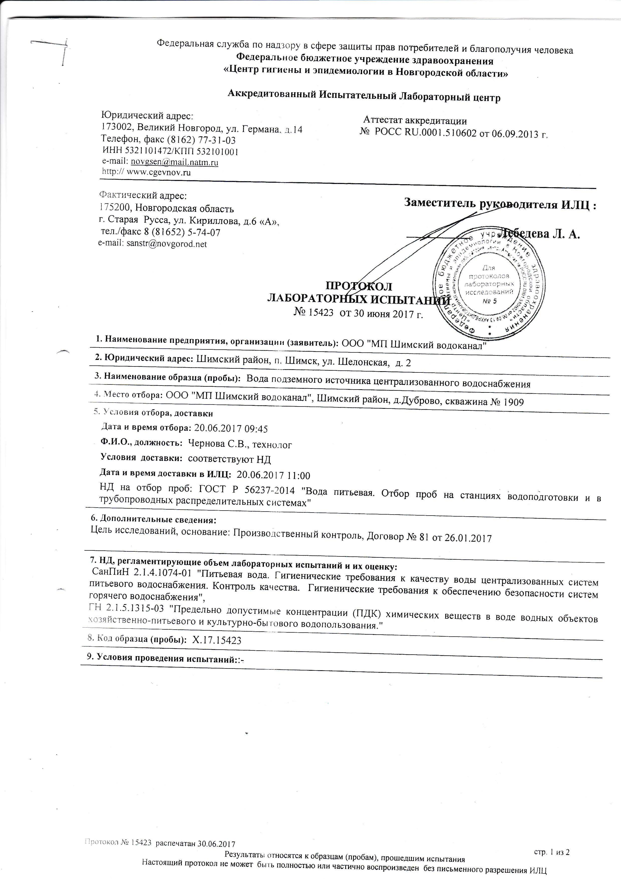
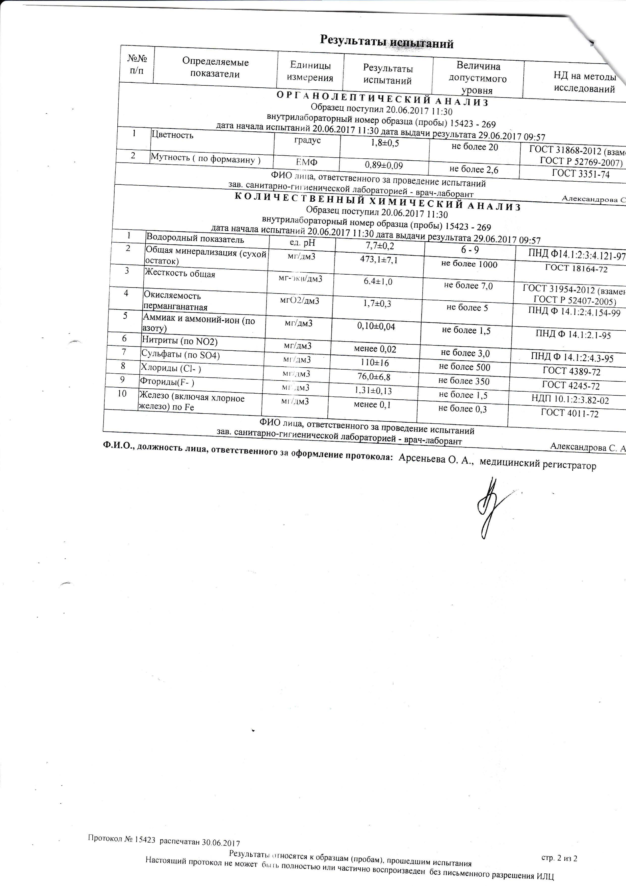
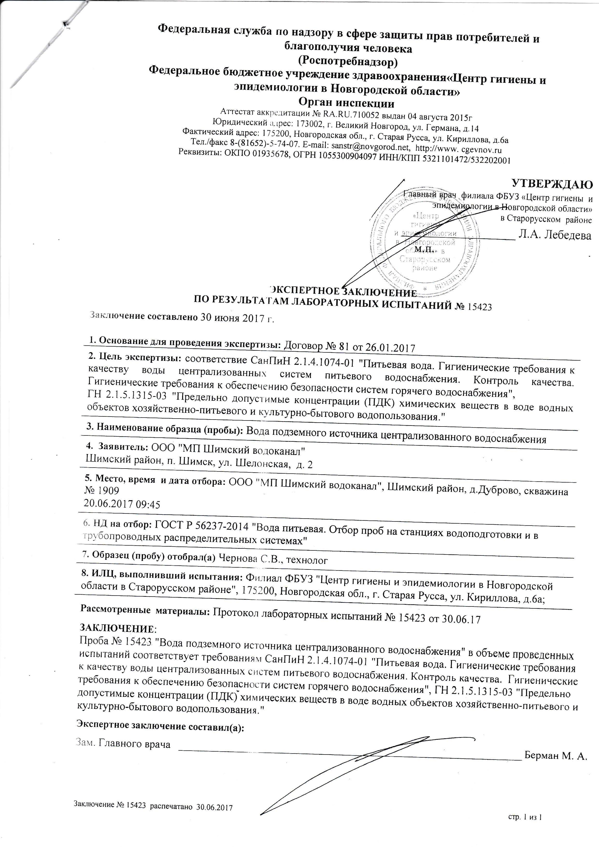
В) Состояние и функционирование существующих насосных централизованных станций, в том числе оценку энергоэффективности подачи воды, которая оценивается как соотношение удельного расхода электрической энергии, необходимой для подачи установленного объема воды, и установленного уровня напора (давления).
Насосное оборудование в системах водоснабжения Подгощского сельского поселения выполняют следующие задачи:
- забор воды из источника и поднятие ее до уровня водонапорной башни или прямой подачи в водопроводную сеть.
Насосные станции находятся в удовлетворительном состоянии.
На территории Подгощского сельского поселения водоснабжение осуществляется подземной водой из скважин. В составе водозаборных узлов используются насосы марки ЭЦВ. Характеристика насосного оборудования представлена в таблице 2. Для создания запаса воды в сельском поселении установлены две водонапорные башни. В 2017 году суммарный объем поднятой воды составил 3706,0м ³.
Таблица 2– Характеристика насосного оборудования
Наименование насосной станции | Насос | Ко-во | Производительность, м³/час | Режим работы, ч | Расход эл. энергии кВт/ч (год)
Скважина №1909(д. Дуброво) | ЭЦВ 6-6,3-85 | 1 | 6,3 | - | -
Скважина №1735 (д. Любыни) | ЭЦВ 6-10-80 | 1 | 10 | - | -

Г) Состояние и функционирование водопроводных сетей и систем водоснабжения, включая оценку величины износа сетей и определение возможности обеспечения качества воды в процессе транспортировки по этим сетям.
В ведении организаций, занятых в сфере водоснабжения населенных пунктов, входящих всоставПодгощскогосельского поселения находятся водопроводы различных диаметров и выполненные из различных материалов. Эксплуатацией водопроводных сетей осуществляют: в селе Подгощи, деревне Дуброво и деревне Любыни – ООО «МП Шимский водоканал». Эксплуатирующие организации обслуживают водопроводы от объектов водозабора, станций очистки и приготовления воды непосредственно до потребителей.
Согласно представленным данным ООО «МП Шимский водоканал», водопроводные сети в селе Подгощи проложены из полиэтиленовых трубопроводов диаметром от 50 до 150 мм общей протяженностью 1,9 км.
Сведения о материалах трубопроводов, диаметрах и протяженности водопроводных сетей проложенных в селе Подгощи сельского поселения приведены в таблице3.
Согласно предоставленным данным ООО «МП Шимский водоканал», общая протяженность водопроводной сети в деревне Дуброво составляет2090,0 м. Сети проложены из стальных трубопроводов. Сведения о материалах трубопроводов, диаметрах и протяженности водопроводных сетей проложенных в деревне Дуброво приведены в таблице 3.
Согласно предоставленным данным ООО «МП Шимский водоканал», водопроводные сети на территории деревне Любыни проложены из стальных трубопроводов диаметром от 50 до 150 мм протяженностью 4,7 км.
Сведения о материалах трубопроводов, диаметрах и протяженности водопроводных сетейпроложенных в деревне Любыниприведены в таблице 3.
Таблица 3 – Характеристика водопроводной сети
Населенный пункт | Протяженность, м | Материал труб | Степень износа, %
Подгощское сельское поселение
с. Подгощи | 1900,0 | пэ | 78,4%
д. Дуброво | 2090,0 | сталь | 78,4%
д. Любыни | 4700,0 | сталь | 78,4%
Итого: | 8690,0 | ПЭ, сталь. | 78,4%

В целом вПодгощском сельском поселении водопроводные сети проложены из полиэтиленовых, стальных трубопроводов диаметром от 50 до 150 мм общей протяженностью более 8,7 км.
Износ существующих водопроводных сетей по поселению составляет более 70%. Опыт эксплуатации и анализ зарубежных и отечественных исследований в области оценки надежности и планирования восстановления трубопроводных коммуникаций показали, что подход, заключающийся в проведении ремонтно-восстановительных работ или реконструкции труб только там, где произошла авария, приводит к застою в области реконструкции сетей. Необходима обоснованная стратегия планирования их восстановления, основанная на технико-экономическом анализе состояния водопроводной сети, оценке и прогнозе показателей надежности и экологической безопасности трубопроводов.
Д) Существующие технические и технологические проблемы, возникающие при водоснабжении, анализ исполнения предписаний органов, осуществляющих государственный надзор, муниципальный контроль, об устранении нарушений, влияющих на качество и безопасность воды.
Анализ материалов, собранных при разработке схемы водоснабжения выявил ряд технических и технологических проблем в системе централизованного водоснабжения.
1. По водоснабжению села Подгощи (эксплуатирующая организация ООО «МП Шимский водоканал») выявлен ряд проблем. Основной проблемой, которая влияет на качество водоснабжения потребителей, является:
-качество воды, подаваемое потребителю, не соответствует требованиям СанПиН2.1.4.1074-01 «Питьевая вода. Гигиенические требования к качеству воды централизованных систем питьевого водоснабжения. Контроль качества.
2.По водоснабжению деревни Дуброво (эксплуатирующая организация ООО «МП Шимский водоканал») технические и технологические проблемы - изношенность водопроводных сетей.
3.По водоснабжению деревни Любыни(эксплуатирующая организация ООО «МП Шимский водоканал») технические и технологические проблемы - изношенность водопроводных сетей.
Е) Централизованная система горячего водоснабжения с использованием закрытых систем горячего водоснабжения, отражающая технологические особенности указанной системы.
Централизованная система горячего водоснабжения в Подгощском сельском поселении отсутствует.
1.1.5 Существующие технические и технологические решения по предотвращению замерзания воды применительно к территории распространения вечномерзлых грунтов
Территория муниципального образования Подгощского сельского поселения не относится к территориям вечномерзлых грунтов, в связи с чем в муниципальном образовании отсутствуют технические и технологические решения по предотвращению замерзания воды.
1.1.6 Перечень лиц, владеющих на праве собственности или другом законном основании объектами централизованной системы водоснабжения, с указанием принадлежащих этим лицам таких объектов
Объектами централизованной системы водоснабжения в административных границах Подгощского сельского поселения владеют и эксплуатируют на законном основании ООО «МП Шимский водоканал».

1.2НАПРАВЛЕНИЯ РАЗВИТИЯ ЦЕНТРАЛИЗОВАННЫХ СИСТЕМ ВОДОСНАБЖЕНИЯ
1.2.1 Основные направления, принципы, задачи и целевые показатели развития централизованных систем водоснабжения
Основными направлениями развития централизованной системы водоснабжения сельскогопоселения на период до 2036 года являются:
- обеспечение населения питьевой водой, соответствующей требованиям безопасностии безвредности, установленным санитарно-эпидемиологическими правилами;
- внедрение энергосберегающих технологий;
- повышения надежности системы водоснабжения;
- улучшение экологической ситуации.
Принципами развития централизованной системы водоснабжения сельского поселения являются:
- постоянное улучшение качества предоставления услуг водоснабжения потребителям(абонентам);
- удовлетворение потребности в обеспечении услугой водоснабжения новых объектов капитального строительства;
- постоянное совершенствование схемы водоснабжения на основе последовательного планирования развития системы водоснабжения, реализации плановых мероприятий, проверки результатов реализации и своевременной корректировки технических решений и мероприятий.
Основными задачами, решаемыми в схеме водоснабжения сельского поселения, являются:
- реконструкция и модернизация водопроводной сети с целью обеспечения качества воды, поставляемой потребителям, повышения надежности водоснабжения и снижения аварийности;
- техническое перевооружение объектов водоснабжения, повышение степени благоустройства зданий;
- повышение эффективности управления объектами коммунальной инфраструктуры, снижение себестоимости жилищно-коммунальных услуг за счет оптимизации расходов, в том числе рационального использования водных ресурсов;
- обновление основного оборудования объектов водопроводного хозяйства, поддержание на уровне нормативного износа и снижения степени износа основных производственных фондов комплекса;
- улучшение обеспечения населения питьевой водой нормативного качества и в достаточном количестве, улучшение на этой основе здоровья человека.
В соответствии с частью 1 статьи 39 Федерального закона от 07.12.2011 №416-ФЗ «О водоснабжении и водоотведении» (редакция от 28.12.2013), «к показателям надежности, качества, энергетической эффективности объектов централизованных систем горячего водоснабжения, холодного водоснабжения и (или) водоотведения относятся:
- показатели качества воды;
- показатели надежности и бесперебойности водоснабжения и водоотведения;
- показатели очистки сточных вод;
- показатели эффективности использования ресурсов, в том числе уровень потерь воды(тепловой энергии в составе горячей воды);
- иные показатели, установленные федеральным органом исполнительной власти, осуществляющим функции по выработке государственной политики и нормативно-правовому регулированию в сфере жилищно-коммунального хозяйства».
В соответствии со статьей 13 постановления Правительства Российской Федерации от05.09.2013 №782 «О схемах водоснабжения и водоотведения» к целевым показателям деятельности организаций, осуществляющих горячее водоснабжение, холодное водоснабжение, относятся:
- показатели качества соответственно горячей и питьевой воды;
- показатели надежности и бесперебойности водоснабжения;
- показатели качества обслуживания абонентов;
- показатели эффективности использования ресурсов, в том числе сокращения потерь воды (тепловой энергии в составе горячей воды) при транспортировке;
- соотношение цены реализации мероприятий инвестиционной программы и их эффективности - улучшение качества воды;
- иные показатели, установленные федеральным органом исполнительной власти, осуществляющим функции по выработке государственной политики и нормативно-правовому регулированию в сфере жилищно-коммунального хозяйства.

1.2.2 Различные сценарии развития централизованных систем водоснабжения в зависимости от различных сценариев развития поселения
Сценарии развития населенных пунктов, входящих в состав Подгощского сельского поселения, определены исходя из приростов численности населения и приростов площадей строительных фондов на территориях населенных пунктов.
Данные по численности населения и по перспективной жилой застройке Подгощского сельского поселения на расчётный период до 2036 г. приведены в соответствии с Генеральным планом сельского поселения и представлены в таблице 4.
Таблица 4–Данные по численности населения на территории Подгощского сельского поселения
Наименование | 2021 | 2036
Общее количество населения, человек | 2424 | 3859
Таблица 5 – Расчет объемов жилищного строительства:
1 | Проектная численность населения | 3859 тыс.чел.
2 | Проектная норма жилой обеспеченности | 45 м²/чел.
3 | Объём жилищного фонда к концу расчетного периода | 173,7 тыс. м²
4 | Объём нового жилищного фонда | 123,3 тыс. м²
В Подгощском сельском поселении подразумевается один сценарий развития централизованной системы водоснабжения, включающий в себя:
- строительство и реконструкция водозаборных узлов и сооружений на них;
- строительство новых сетей централизованного водоснабжения для обеспечения перспективной застройки поселений Подгощского сельского поселения;
- реконструкцию и модернизацию существующих водопроводных сетей и сооружений.
1.3 БАЛАНС ВОДОСНАБЖЕНИЯ И ПОТРЕБЛЕНИЯ ГОРЯЧЕЙ, ПИТЬЕВОЙ, ТЕХНИЧЕСКОЙ ВОДЫ
1.3.1 Общий баланс подачи и реализации воды, включая анализ и оценку структурных составляющих потерь горячей, питьевой, технической воды при её производстве и транспортировке
На территории Подгощского сельского поселения горячее и техническое водоснабжение отсутствует. Общий водный баланс подачи и реализации питьевой воды Подгощского сельского поселения представлен в таблице 6.
Таблица6 – Баланс водопотребления холодной питьевой воды за 2017 год
Наименование показателей | Ед. изм. | Объем, тыс. м³
Подгощскоес.п.
Поднято воды в сеть | тыс. куб. м. | 3,294
Собственные нужды | тыс. куб. м. | 0,0
Подано воды в сеть | тыс. куб. м. | 3,294
Реализация услуг, в т.ч. | тыс. куб. м. | 3,124
- население | тыс. куб. м. | 3,077
- бюджетные организации | тыс. куб. м. | 0,047
- прочие потребители | тыс. куб. м. | 0,0
Потери | тыс. куб. м. | 0,17
Для сокращения и устранения непроизводительных затрат и потерь воды ежемесячно производится анализ структуры, определяется величина потерь воды в системах водоснабжения, оцениваются объемы полезного водопотребления, и устанавливается плановая величина объективно неустранимых потерь воды. Важно отметить, что наибольшую сложность при выявлении аварийности представляет определение размера скрытых утечек воды из водопроводной сети. Их объемы зависят от состояния водопроводной сети, возраста, материала труб, грунтовых и климатических условий и ряда других местных условий. Кроме того, на потери и утечки оказывает значительное влияние стабильное давление, не превышающее нормативных величин, необходимых для обеспечения абонентов услугой в полном объеме.
Режимы работы оборудования водозаборных узлов, зависит от суточной, недельной и сезонной неравномерности потребления, государственных праздников, школьных каникул, а также с сезонным отключением регламентных ремонтных работ.
1.3.2 Территориальный баланс подачи горячей, питьевой, технической воды по технологическим зонам водоснабжения
Территориальный баланс подачи холодной питьевой воды по технологическим зонам водоснабжения представлен в таблице 7.
Таблица7
Наименование технологической зоны | Наименование населенного пункта | Фактическое потребление за 2017 год | Фактическое потребление в сутки, м³
ООО «Шимский водоканал» | с. Подгощи | 1912,0 м³/год | 5,238
ООО «Шимский водоканал» | д. Дуброво | 130,0 м³/год | 0,356
ООО «Шимский водоканал» | д. Любыни | 1494,0 м³/год | 4,093
1.3.3 Структурный баланс реализации горячей, питьевой, технической воды, по группам абонентов с разбивкой на хозяйственно-питьевые нужды населения, производственные нужды юридических лиц и другие нужды Подгощского сельского поселения
Таблица 8 – Структура водопотребления по группам потребителей
Наименование | Существующее (фактическое) водопотребление, тыс. м³/год
Хозяйственно-бытовые нужды | 3,077
Собственные нужды | 0,0
Образовательные учреждения (школа) | 0,018
Образовательные учреждения (детский сад) | 0,0
Сельскохозяйственные предприятия | 0,0
Учреждения административные | 0,029
Учреждения культурно-бытового обслуживания | 0,0
Неучтенные расходы и потери в сетях при транспортировке | 0,17
1.3.4 Сведения о фактическом потреблении населением горячей, питьевой, технической воды исходя из статистических и расчетных данных и сведений о действующих нормативах потребления коммунальных услуг
Фактическое потребление холодной питьевой воды населением за 2017 год составило 3077,0 м³/год.
Таблица 9
N п/п | Показатель | Значение
N п/п | Показатель | л/сутки на человека, | м³/месяц на человека
1 | Удельное хозяйственно-питьевое водопотребление, | 77,0 | 2,31
 | в том числе:
1.1 | Холодной воды | 77,0 | 2,31
1.2 | Горячей воды | 0,00 | 0,00

1.3.5 Существующие системы коммерческого учета горячей, питьевой, технической воды и планов по установке приборов учета
Приоритетными группами потребителей, для которых требуется, решение задачи по обеспечению коммерческого учета являются жилищный фонд. В настоящее время приборы учета установлены:
- население –90,0%;
- организации-100%.
Для обеспечения 100% оснащенности приборами учета, администрация Подгощского сельского поселения, ООО «МП Шимский водоканал» должны выполнить мероприятия в соответствии с 261-ФЗ «Об энергосбережении и о повышении энергетической эффективности и о внесении изменений в отдельные законодательные акты Российской Федерации».
1.3.6 Анализ резервов и дефицитов производственных мощностей системы водоснабжения Подгощского сельского поселения
Для определения перспективного спроса на водоснабжение сформирован прогноз застройки Подгощского сельского поселения и изменения численности населения на период до 2036 года. Прогноз основан на данных Генерального плана Подгощского сельского поселения. Предполагается, что в течение всего указанного периода численность населения, подключенного к централизованному водоснабжению, будет на уровне135человек.
Перспективные расходы воды для обеспечения вводимых объектов приняты в соответствии со Сводом правил СП 30.13330.2012 "СНиП 2.04.01-85*. Внутренний водопровод и канализация зданий" и составляют для жилых зданий 150,0 л/сутки на 1 человека.
На расчетный срок общее потребление воды составит 0,0123 м³/сутки. Проектная производительность водозаборов 0,0211 м³/сутки. В связи с этим к 2036 году будет наблюдаться резерв мощности.
1.3.7 Прогнозные балансы потребления воды на 10 лет с учетом различных сценариев развития поселения
Централизованное водоснабжение Подгощского сельского поселение в настоящий период ив течение расчетного срока (до 2036г.) предназначается для удовлетворения:
- хозяйственно – питьевых нужд населения, коммунальных и общественных учреждений, рекреационных объектов;
- хозяйственно – питьевых и производственных нужд промышленных предприятий;
-полива зеленых насаждений (газонов, скверов) улиц и площадей;
- противопожарных нужд населенных пунктов, предприятий и рекреационных объектов.
Прогнозные балансы потребления питьевой и горячей воды по населенным пунктам Подгощского сельского поселение до 2036 г., рассчитаны с учетом свода правил СП 31.13330.2012СНиП 2.04.02-84* «Водоснабжение. Наружные сети и сооружения», сводом правил СП30.13330.2012 СНиП 2.04.01-85* «Внутренний водопровод и канализация зданий», Федеральным законом от 22.06.2008 № 123-ФЗ «Технический регламент о требованиях пожарной безопасности», исходя из текущего объема потребления воды и его динамики, с учетом принятого сценария развития поселения и системы водоснабжения (увеличение численности населения).
Нормы хозяйственно – питьевого водопотребления на 1 жителя принимаются в соответствии со сводом правил СП 31.13330.2012 СНиП 2.04.02-84* и СП 30.13330.2012 СНиП 2.04.01-85*, исходя из усредненных норм, принимаемых на одного жителя в сутки (1 учащегося и 1 преподавателя в смену, 1 больной в смену, 1 ребенок, % вместимости бассейна в сутки):
- для застройки зданиями, оборудованными внутренним водопроводом и канализацией с централизованным горячим водоснабжением с ваннами длиной более 1500 - 1700 мм – 250 л/сут.;
- для застройки зданий высотой св. 12 этажей с централизованным горячим водоснабжением и повышенными требованиями к их благоустройству - 360 л/сут.;
- общеобразовательные школы с душевыми при гимнастических залах и столовыми, работающими на полуфабрикатах – 10 л/сут.;
- поликлиники и амбулатории – 13 л/сут.;
- детские сады со столовыми, работающими на сырье, и прачечными, оборудованными автоматическими стиральными машинами – 75 л/сут.;
- плавательные бассейны – 10 л/сут.
- расход воды на поливку в расчете на одного жителя – 70 л/сут.;
- расчетные расходы воды принимаются с учетом коэффициента суточной неравномерности водопотребления равного 1,3.
- Расход воды на нужды промышленности приняты по данным организаций, занятых в сфере водоснабжения Подгощского сельского поселения.
Расход воды на наружное пожаротушение принимается в соответствии со СП 8.13130.2009Системы противопожарной защиты. Источники наружного противопожарного водоснабжения.
Требования пожарной безопасности (с изменением №1) (п. 5.1, табл.1) – 35 л/с из расчета возникновения двух пожаров.
Продолжительность тушения пожара – 3 часа с пополнением противопожарного запаса за24 часа.
Расход воды и число струй на внутреннее пожаротушение согласно СП 10.13130.2009 (п.4.1.1, табл. 1) принимается равным 5,0 л/с (2 струи по 2,5 л/с на одну струю).
Расход воды на пополнение пожарного запаса составит: (5+35)×3600×2×3/1000 = 864 м³.
Исходя, из вышеуказанного перспективные балансы потребления питьевой и горячей воды по населенным пунктам Подгощского сельского поселения на расчетный срок схемы водоснабжения рассчитаны по предоставленным ресурсоснабжающими организациями данным, с учетом информации о многоквартирных домах и планируемых приростов численности населения и допущений.
Расчет расходов воды на хозяйственно-питьевые нужды населения по этапам строительства представлен в таблице 10.

Таблица 10–Прогнозируемый баланс потребления питьевой, горячей, технической воды с 2017по 2036гг.
 | 2017  (Базовый год) | Объем холодной питьевой воды, тыс. куб. м
Показатели | 2017  (Базовый год) | 2018г. |  |  | 2019г. |  | 2020г. |  |  | 2021г. |  |  |  | 2022г. | 2023-2027 гг. | 2028-2036 гг.
Подгощскоес.п.
Поднято воды | 3,706 | 3,706 |  |  | 3,744 |  | 3,813 |  |  | 3,943 |  |  |  | 4,152 | 4,359 | 4,625
Собственные нужды | 0,0 | 0,0 |  |  | 0,0 |  | 0,0 |  |  | 0,0 |  |  |  | 0,0 | 0,0 | 0,0
Подано воды в сеть | 3,706 | 3,706 |  |  | 3,744 |  | 3,813 |  |  | 3,943 |  |  |  | 4,152 | 4,359 | 4,625
Потери | 0,17 | 0,17 |  |  | 0,167 |  | 0,166 |  |  | 0,16 |  |  |  | 0,157 | 0,151 | 0,142
Реализация услуг, в т.ч. | 3,536 | 3,536 |  |  | 3,577 |  | 3,647 |  |  | 3,783 |  |  |  | 3,995 | 4,208 | 4,483
-население | 3,294 | 3,294 |  |  | 3,335 |  | 3,405 |  |  | 3,541 |  |  |  | 3,753 | 3,966 | 4,241
-бюджетные организации | 0,047 | 0,047 |  |  | 0,047 |  | 0,047 |  |  | 0,047 |  |  |  | 0,047 | 0,047 | 0,047
-прочие потребители | 0,195 | 0,195 |  |  | 0,195 |  | 0,195 |  |  | 0,195 |  |  |  | 0,195 | 0,195 | 0,195

1.3.8 Описание централизованной системы горячего водоснабжения с использованием закрытых систем горячего водоснабжения, отражающее технологические особенности указанной системы
Централизованная система горячего водоснабжения в Подгощском сельском поселении отсутствует. Население обеспечивается горячей водой посредством установки индивидуальных нагревательных элементов: колонок, бойлеров и т.д.
1.3.9. Сведения о фактическом и ожидаемом потреблении горячей, питьевой, технической воды (годовое, среднесуточное, максимальное суточное).
В населенных пунктах на территории Подгощского сельского поселения приборный коммерческий учет горячей и питьевой воды потребленной абонентами организован не в полном объеме. Расчеты потребленной воды абонентами производятся как приборным методом, так и расчетным методом с учетом нормативов утвержденных Решением Советов депутатов Подгощского сельского поселения «Об установлении порядка определения размера платы граждан за предоставленные жилищно-коммунальные услуги».
Значения фактического потребления воды (годовое, среднесуточное, максимально суточное) по населенным пунктам Подгощского сельского поселения рассчитаны по данным предоставленным ресурсо-снабжающими организациями, осуществляющими деятельность по водоснабжению на территории Подгощского сельского поселения.
Значения ожидаемого потребления воды (годовое, среднесуточное, максимально суточное)на расчетный срок схемы водоснабжения по населенным пунктам Подгощского сельского поселения рассчитаны с учетом данных предоставленных ресурсо-снабжающими организациями, осуществляющими деятельность по водоснабжению на территорииПодгощского сельского поселения и перспектив развития поселения.
Фактический (за базовый 2017г.) расчетный суточный расход воды на хозяйственно-питьевые нужды определен как средний за каждые сутки в течение года, с учетом ежедневного потребления.
Расчетный расход в сутки наибольшего водопотребления определен исходя из расчетного(среднего за год) суточного расхода, с учетом коэффициента суточной неравномерности водопотребления. Коэффициент суточной неравномерности водопотребления учитывает уклад жизни населения, режим работы предприятий, степень благоустройства зданий, изменения водопотребления по сезонам года и по дням недели.
Сведения о фактическом и ожидаемом потреблении воды (годовое, среднесуточное, максимально суточное) по населенным пунктам Подгощского сельского поселения представлены в таблице 11.
Таблица 11 – Фактическое и ожидаемое потребление воды
 | Потребление холодной питьевой воды
 | Фактическое |  |  | Ожидаемое
 | Годовое  тыс. м³/год | Суточное  тыс.м³/сут | Макс. суточное  тыс.м³/сут | Годовое  тыс.м³/год | Суточное  тыс.м³/сут | Макс. суточное  тыс.м³/сут
Подгощскоес.п.
Горячая | 0,00 | 0,00 | 0,00 | 0,00 | 0,00 | 0,00
Питьевая | 3,706 | 0,01015 | 0,01320 | 4,625 | 0,0127 | 0,0165
Техническая | 0,00 | 0,00 | 0,00 | 0,00 | 0,00 | 0,00

В связи с улучшением уровня жизни населения, реализация воды увеличится в 1,2 раза. При этом фактическое потребление в ожидаемый период может быть значительно меньше в связи с тем, что жители при наличии приборов учёта стремятся сократить потребление воды в целях экономии.
1.3.10 Описание территориальной структуры потребления горячей, питьевой, технической воды, которую следует определять по отчетам организаций, осуществляющих водоснабжение, с разбивкой по технологическим зонам
На территории Подгощского сельского поселения находится одна технологическая зона с централизованным водоснабжением. Все водопроводные сети эксплуатирует ООО «МП Шимский водоканал».

1.3.11 Прогноз распределения расходов воды на водоснабжение по типам абонентов, в том числе на водоснабжение жилых зданий, объектов общественно-делового назначения, промышленных объектов, исходя из фактических расходов горячей, питьевой, технической воды с учетом данных о перспективном потреблении горячей, питьевой, технической воды абонентами
Потребителями воды питьевого качества в Подгощского сельском поселении являются следующие типы абонентов:
-абоненты группы «население» - многоквартирные и жилые дома, для проживания населения;
-абоненты группы «бюджетные организации» - объекты коммунально-бытового и общественно-делового назначения;
-абоненты группы «прочие» - объекты коммунально-бытового, общественно-деловой производственного назначения, в которых осуществляют деятельность юридические лица;
-абоненты группы «производственные объекты» - объекты потребляющие воду в производственных целях;
-собственное потребление организаций.
Прогноз распределения расходов воды по типам абонентов по населенным пунктам территорииПодгощского сельского поселения, на расчетный срок представлен в таблице 12.
Таблица 12 – Оценка расходов холодной питьевой воды Подгощскогосельского поселения
Наименование | 2017 | 2018 | 2019 | 2020 | 2021 | 2022 | 2023 – 2027 | 2028-2036
Наименование | Тыс. м³
Хозяйственно-бытовые нужды | 3,294 | 3,294 | 3,335 | 3,405 | 3,541 | 3,753 | 3,966 | 4,241
Собственные нужды | 0,0 | 0,0 | 0,0 | 0,0 | 0,0 | 0,0 | 0,0 | 0,0
Образовательные учреждения (школа) | 0,018 | 0,018 | 0,018 | 0,018 | 0,018 | 0,018 | 0,018 | 0,018
Образовательные учреждения (детский сад) | 0,0 | 0,0 | 0,0 | 0,0 | 0,0 | 0,0 | 0,0 | 0,0
Прочие предприятия | 0,0 | 0,0 | 0,0 | 0,0 | 0,0 | 0,0 | 0,0 | 0,0
Учреждения административные | 0,029 | 0,029 | 0,029 | 0,029 | 0,029 | 0,029 | 0,029 | 0,029
Учреждения культурно-бытового обслуживания | 0,0 | 0,0 | 0,0 | 0,0 | 0,0 | 0,0 | 0,0 | 0,0
Неучтенные расходы и потери в сетях при транспортировке | 0,17 | 0,17 | 0,167 | 0,166 | 0,16 | 0,157 | 0,151 | 0,142

1.3.12 Сведения о фактических и планируемых потерях горячей, питьевой, технической воды при её транспортировке
Потери горячей и питьевой воды включают в себя:
- расходы воды при авариях и повреждениях на водопроводной сети до их локализации;
- расходы воды при утечке через водоразборные колонки;
- скрытые утечки воды из водопроводной сети и емкостных сооружений;
- естественную убыль воды при ее транспортировке и хранении.
По информации, полученной от организаций осуществляющих водоснабжение на территории Подгощского сельского поселения (ООО «МП Шимский водоканал») фактические потери воды при ее транспортировке (отсутствие повреждений на водопроводных сетях) – отсутствуют. Имеют место балансовые потери, которые отражают в расчетах как разница добываемой и распределяемой воды, в связи с невозможностью организации приборного учета.
Значения фактических потерь воды по организациям, осуществляющим деятельность по водоснабжению в Подгощского сельском поселении за 2017г. показаны в таблице 13.
Таблица 13 – Фактические потери воды за 2017 г.
Организация | Населенный пункт (территория) | Потери воды, м3
ООО «Шимский водоканал» | С. Подгощи | 80,0
ООО «Шимский водоканал» | Д. Любыни | 90,0
1.3.13 Перспективные балансы водоснабжения, территориальный баланс, баланс по группам абонентов
В Подгощском сельском поселении прогнозируется устойчивый прирост общего водопотребления.
Прирост общего водопотребления обусловлен:
- Приростом численности населения;
- Подключением новых потребителей к централизованному водоснабжению.
Перспективный баланс потребления воды рассчитан на максимальное суточное водопотребление. Корректировка баланса рассчитывается на среднесуточное водопотребление и далее, как и предусмотрено нормативами, пересчитывается в максимальное суточное потребление.
Основным потребителем воды является население. При разработке схемы водоснабжения Подгощского сельского поселения базовым показателем для определения удельного суточного расхода воды принят норматив потребления холодной и горячей воды на одного жителя, принятый в соответствии с рекомендациями СП 31.13330.2012 «Водоснабжение. Наружные сети и сооружения», равный 150 л/сутки на человека.
Таблица 14 – Перспективный баланс водопотребления холодной питьевой воды Подгощского сельского поселения
№ п/п | Наименование потребителей | Совр. сост.2017 г. |  |  | I этап 2021 год |  |  | II этап 2027 год |  |  | Расчетный срок 2036 год
№ п/п | Наименование потребителей | Среднесуточное водопотребление, м³/тыс. сут | Максимальносуточное водопотребление, м³/тыс.сут | Годовое, тыс.м³ | Среднесуточное водопотребление, м³/тыс. сут | Максимальносуточное водопотребление, м³/тыс.сут | Годовое, тыс.м³ | Среднесуточное водопотребление, м³/тыс. сут | Максимальносуточное водопотребление, м³/тыс.сут | Годовое, тыс.м³ | Среднесуточное водопотребление, м³/тыс. сут | Максимальносуточное водопотребление, м³/тыс.сут | Годовое, тыс.м³
Подгощскоес.п.
1 | Население | 0,009 | 0,0117 | 3,294 | 0,0097 | 0,0126 | 3,541 | 0,0108 | 0,0141 | 3,966 | 0,0116 | 0,0151 | 4,241
2 | Бюджетные организации | 0,00013 | 0,00017 | 0,047 | 0,00013 | 0,00017 | 0,047 | 0,00013 | 0,00017 | 0,047 | 0,00013 | 0,00017 | 0,047
3 | Прочие организации | 0,00053 | 0,00069 | 0,195 | 0,00053 | 0,00069 | 0,195 | 0,00053 | 0,00069 | 0,195 | 0,00053 | 0,00069 | 0,195
4 | Собственные нужды | 0,00 | 0,00 | 0,00 | 0,00 | 0,00 | 0,00 | 0,00 | 0,00 | 0,00 | 0,00 | 0,00 | 0,00
5 | Потери | 0,00047 | 0,00061 | 0,17 | 0,00044 | 0,00057 | 0,16 | 0,00041 | 0,00054 | 0,151 | 0,00039 | 0,00051 | 0,142
 | Итого: | 0,01013 | 0,1317 | 3,706 | 0,0108 | 0,01403 | 3,943 | 0,01187 | 0,0155 | 4,359 | 0,01265 | 0,01647 | 4,625

1.3.14Расчет требуемой мощности водозаборных и очистных сооружений исходя из данных о перспективном потреблении горячей питьевой, технической воды и величины потерь горячей, питьевой, технической воды при ее транспортировке с указанием требуемых объемов подачи и потребления горячей, питьевой, технической воды, дефицита (резерва) мощностей по технологическим зонам с разбивкой по годам.
На территории Подгощского сельского поселения горячая и техническая вода отсутствуют.
Таблица 15
Наименование водозабора | I этап 2021 год |  |  | II этап 2027 год |  |  | Расчетный срок 2036 год |  |  | Мощность, водозабора, тыс. м³/год | Резерв (дефицит) | Требуемая мощность
Наименование водозабора | Подача  тыс. м³/год | Реализация  тыс. м³/год | Потери  тыс. м³/год | Подача  тыс. м³/год | Реализация  тыс. м³/год | Потери  тыс. м³/год | Подача  тыс. м³/год | Реализация  тыс. м³/год | Потери  тыс. м³/год | Мощность, водозабора, тыс. м³/год | Резерв (дефицит) | Водозабор, тыс. м³/год | Очистные, тыс. м³/год
Питьевая вода
Скважина № 1 (д. Любыни) |  |  |  |  |  |  |  |  |  | 4,857 |  | 4,857 | -
Скважина №2 (д. Буброво | 3,943 | 3,783 | 0,16 | 4,359 | 4,208 | 0,151 | 4,625 | 4,483 | 0,142 | 2,838 | Резерв 3,07тыс. м³/год | 2,838 | -

Из таблицы следует, что при прогнозируемой тенденции к увеличению водопотребления абонентами, а также потерь и неучтенных расходов при транспортировке воды, существующих мощностей водоисточников достаточно.
1.3.15 Наименование организации, которая наделена статусом гарантирующей организации
В соответствии с определениями, данными Федеральным законом от 07.12.2011 № 416-ФЗ«О водоснабжении и водоотведении»:
Гарантирующая организация - организация, осуществляющая холодное водоснабжение и(или) водоотведение, определенная решением органа местного самоуправления поселения, городского округа, которая обязана заключить договор холодного водоснабжения, договор водоотведения, единый договор холодного водоснабжения и водоотведения с любым обратившимся к ней лицом, чьи объекты подключены (технологически присоединены) к централизованной системе холодного водоснабжения и (или) водоотведения.
Организация, осуществляющая холодное водоснабжение и (или) водоотведение (организация водопроводно-канализационного хозяйства) - юридическое лицо, осуществляющее эксплуатацию централизованных систем холодного водоснабжения и (или) водоотведения, отдельных объектов таких систем.
Эксплуатацию систем водоснабжения в Подгощском сельском поселении осуществляют: общество с ограниченной ответственностью «МП Шимский водоканал»;
В соответствии со статьей 8 Федерального закона от 07.12.2011 № 416-Ф3 «О водоснабжении и водоотведении» Правительство Российской Федерации сформировало новые Правила организации водоснабжения, предписывающие организацию единых гарантирующих организаций (ЕГО).
Организация, осуществляющая холодное водоснабжение и (или) водоотведение и эксплуатирующая водопроводные и (или) канализационные сети, наделяется статусом гарантирующей организации, если к водопроводным и (или) канализационным сетям этой организации присоединено наибольшее количество абонентов из всех организаций, осуществляющих холодное водоснабжение и (или) водоотведение.

1.4.ПРЕДЛОЖЕНИЯ ПО СТРОИТЕЛЬСТВУ, РЕКОНСТРУКЦИИ ИМОДЕРНИЗАЦИИ ОБЪЕКТОВ СИСТЕМ ВОДОСНАБЖЕНИЯ
В соответствии со статьей 10 постановления Правительства Российской Федерации от05.09.2013 №782 «О схемах водоснабжения и водоотведения» при обосновании предложений по строительству, реконструкции и выводу из эксплуатации объектов централизованных систем водоснабжения поселения, городского округа должно быть обеспечено решение следующих задач:
- обеспечение подачи абонентам определенного объема горячей, питьевой воды установленного качества;
-организация и обеспечение централизованного водоснабжения на территориях, где оно отсутствует;
- обеспечение водоснабжения объектов перспективной застройки населенного пункта;
- сокращение потерь воды при ее транспортировке;
- выполнение мероприятий, направленных на обеспечение соответствия качества питьевой воды, горячей воды требованиям законодательства Российской Федерации;
- обеспечение предотвращения замерзания воды в зонах распространения вечномерзлых грунтов путем ее регулируемого сброса, автоматизированного сосредоточенного подогрева воды в сочетании с циркуляцией или линейным обогревом трубопроводов, теплоизоляции поверхности труб высокоэффективными долговечными материалами с закрытой пористостью, использования арматуры, работоспособной при частичномоледенении трубопровода, автоматических выпусков воды.
1.4.1 Перечень основных мероприятий по реализации схем водоснабжения с разбивкой по годам
Таблица 16 – Перечень основных мероприятий по реализации схемы водоснабжения

№ п/п | Виды работ | Годы реализации
1 | 2 | 3
С. Подгощи
1 | Разработка проектно-сметной документации и строительство водозаборной скважины | 2018-2021 г.
2 | Замена водопроводной сети ф 100L=1900,0 м | 2018-2021 г.
Д. Любыни
3 | Капитальный ремонт скважины № 1 | 2022-2036 г.
 | Замена водопроводной сети ф 100L=4700,0 м | 2022-2036 г.
Д. Дуброво
4 | Капитальный ремонт скважины № 2 | 2022-2036 г.
 | Замена водопроводной сети ф 100L=2090,0 м | 2022-2036 г.

1.4.2 Технические обоснования основных мероприятий по реализации схем водоснабжения, в том числе гидрогеологические характеристики потенциальных источников водоснабжения, санитарные характеристики источников водоснабжения, а также возможное изменение указанных характеристик в результате реализации мероприятий, предусмотренных схемой водоснабжения
Основными мероприятиями по реализации схемы водоснабжения Подгощского сельского поселения являются:
-реконструкция и строительство водозаборных узлов;
-реконструкция и устройство станции очистки и подготовки воды (обезжелезивания) для улучшения качества воды подаваемой потребителям;
-реконструкция водопроводных сетей.
1.4.3 Сведения о вновь строящихся, реконструируемых и предлагаемых к выводу из эксплуатации объектах водоснабжения
Целью всех мероприятий по новому строительству, реконструкции и модернизации объектов систем водоснабжения является бесперебойное снабжение сельского поселения питьевой водой, отвечающей требованиям новых нормативов качества, повышение энергетической эффективности оборудования.
В данном разделе отражены основные объекты, предусмотренные во втором сценарии развития централизованной системы питьевого водоснабжения.
1) Сведения об объектах, предлагаемых к новому строительству:
Строительство ВЗУ на территории с. Подгощи, необходимо для покрытия перспективного увеличения водопотребления с учетом необходимого стратегического запаса. Это позволит обеспечить население необходимым объемом воды.
2) Сведения о действующих объектах, предлагаемых к реконструкции (техническому перевооружению).
Реконструкция водозабора № 1 и водозабора № 2, необходимо для покрытия перспективного увеличения водопотребления с учетом необходимого стратегического запаса. Это позволит обеспечить население необходимым объемом воды.
Замена разводящей водопроводной сети протяженностью 8690,0 м.
При замене водопроводной сети необходимо ссылаться на гидравлический расчет, для определения диаметра трубопровода по пропускной способности.
3) Сведения об объектах водоснабжения, предлагаемых к выводу из эксплуатации.
Объекты, предлагаемые к выводу из эксплуатации, отсутствуют.
1.4.4 Сведения о развитии систем диспетчеризации, телемеханизации и систем управления режимами водоснабжения на объектах организации, осуществляющих водоснабжение
В настоящее время аварийная и диспетчерская службы организованы и функционируют –ЕДДС Шимского муниципального района , диспетчерская служба ООО «МП Шимский водоканал».
Системы управления режимами водоснабжения на территории Подгощского сельского поселения отсутствует. При внедрении системы автоматизации решаются следующие задачи:
- повышение оперативности и качества управления технологическими процессами;
- повышение безопасности производственных процессов;
- повышение уровня контроля технических систем и объектов, обеспечение их функционирования без постоянного присутствия дежурного персонала;
- сокращение затрат времени персонала на обнаружение и локализацию неисправностей и аварий в системе;
- экономия трудовых ресурсов, облегчение условий труда обслуживающего персонала;
- сбор (с привязкой к реальному времени), обработка и хранение информации о техническом состоянии и технологических параметрах системы объектов;
- ведение баз данных, обеспечивающих информационную поддержку оперативного диспетчерского персонала.
Достаточно большой удельный вес расходов приходится на оплату электроэнергии, что актуализирует задачу по реализации мероприятий по энергосбережению и повышению энергетической эффективности. С этой целью необходимо заменить оборудование с высоким энергопотреблением на энергоэффективное.
1.4.5Сведения об оснащенности зданий, строений, сооружений приборами учета и их применении при осуществлении расчетов за потребленную воду
Федеральным законом от 23.11.2009 №261-ФЗ «Об энергосбережении и о повышении энергетической эффективности и о внесении изменений в отдельные законодательные акты Российской Федерации» (Федеральный закон №261-ФЗ) для ресурсоснабжающих организаций установлена обязанность выполнения работ по установке приборов учета в случае обращения к ним лиц, которые согласно закону могут выступать заказчиками по договору. Порядок заключения и существенные условия договора, регулирующего условия установки, замены и (или) эксплуатации приборов учета используемых энергетических ресурсов (Порядок заключения договора установки ПУ), утвержден приказом Минэнерго России от 07.04.2010 №149 и вступил в силу с 18 июля 2010 г.
На данный момент в Подгощского сельском поселении приборы учета установлены у 90% населения.
На конец расчетного периода планируется 100% обеспечение населения коммерческими приборами учета воды, при обеспечении установки приборов учёта на водозаборах, прочих сооружениях, для контроля расходов (потерь) по отдельным участкам.
Опираясь на показания счетчиков, планируется осуществлять учет воды, отпускаемой населению, и соответственно производить расчет с потребителями на основании утвержденных тарифов.
    - Описание вариантов маршрутов прохождения трубопроводов по территории поселения
Водопроводные разводящие сети планируются кольцевыми из труб диаметром 57-200 мм с колодцами с запорной арматурой. Глубина заложения сетей – 1,8 до верха трубы.Схема водоснабжения Подгощского сельского поселения представлена в приложении №1.
1.4.7 Рекомендации о месте размещения насосных станций и водонапорных башен
Мощности существующих скважин достаточны для обеспечения потребителей нужным объемом хозяйственно-питьевой воды.
1.4.8 Границы планируемых зон размещения объектов централизованных систем холодного водоснабжения
В соответствии, с Генеральным планом Подгощского сельского поселения все проектируемые объекты водоснабжения планируются в границах сельского поселения.
1.4.9 Карты существующего и планируемого размещения объектов централизованных систем водоснабжения
Схема размещения объектов централизованной системы водоснабжения Подгощского сельского поселения прилагается.
1.5ЭКОЛОГИЧЕСКИЕ АСПЕКТЫ МЕРОПРИЯТИЙ ПО СТРОИТЕЛЬСТВУ, РЕКОНСТРУКЦИИ И МОДЕРНИЗАЦИИ ОБЪЕКТОВ ЦЕНТРАЛИЗОВАННЫХ СИСТЕМ ВОДОСНАБЖЕНИЯ
1.5.1 Меры по предотвращению вредного воздействия на водный бассейн предлагаемых к строительству и реконструкции объектов централизованных систем водоснабжения при сбросе промывных вод
Все мероприятия, направленные на улучшение качества питьевой воды, могут быть отнесены к мероприятиям по охране окружающей среды и здоровья населения Подгощского сельского поселения. Эффект от внедрения данных мероприятий - улучшение здоровья и качества жизни граждан.
С развитием технического процесса ужесточились требования к нормативам воздействия на окружающую среду.
В соответствии с требованиями экологического законодательства предприятие при эксплуатации систем водоснабжения должно переходить на более современные технологические процессы очистки воды, основанные на последних достижениях науки и техники, направленные на снижение негативного воздействия на окружающую среду. С целью предотвращения неблагоприятного воздействия на водный объект необходимо предусмотреть использование ресурсосберегающей, природоохранной технологии повторного использования промывных вод. Сооружения повторного использования промывных вод позволят повторно использовать все промывные воды в технологическом процессе. Такая технология позволит повысить экологическую безопасность водного объекта, исключив сброс промывных вод в водный объект, что соответствует требованиям Водного кодекса Российской Федерации.
Кроме того, очистка промывных вод после промывки фильтров позволит предприятию снизить нагрузки на сооружения, затраты на собственные нужды и, тем самым, снизить объем забора воды из поверхностного водоисточника. Соответственно, произойдет уменьшение платы предприятия за водопользование в соответствии с заключенными договорами водопользования.
Реализация мероприятий по реконструкции системы повторного водоснабжения позволит также исключить сброс водопроводного осадка в водный объект, что также благоприятно скажется на состоянии водного объекта.
1.5.2 Меры по предотвращению вредного воздействия на окружающую среду при реализации мероприятий по снабжению и хранению химических реагентов, используемых в водоподготовке
Хранение химических реагентов необходимо выполнять в соответствии с нормами и правилами, а так же рекомендациями производителя.
До недавнего времени хлор являлся основным обеззараживающим агентом, применяемым на станциях водоподготовки. Серьезным недостатком метода обеззараживания воды хлорсодержащими агентами является образование в процессе водоподготовки высокотоксичных хлорорганических соединений.
Галогеносодержащие соединения отличаются не только токсичными свойствами, но и способностью накапливаться в тканях организма. Поэтому даже малые концентрации хлорсодержащих веществ будут оказывать негативное воздействие на организм человека, потому что они будут концентрироваться в различных тканях. Изучив научные исследования в области новейших эффективных и безопасных технологий обеззараживания питьевой воды, а также опыт работы других родственных предприятий рекомендуется в дальнейшем прекращение использования жидкого хлора на комплексе водоочистных сооружений. Вместо жидкого хлора предлагается использовать новые эффективные обеззараживающие агенты (гипохлорит натрия). Это позволит не только улучшить качество питьевой воды, практически исключив содержание высокотоксичных хлорорганических соединений в питьевой воде, но и повысить безопасность производства до уровня, отвечающего современным требованиям, за счет исключения из обращения опасного вещества– жидкого хлора.
Дезинфицирующие свойства растворов гипохлорита натрия (ГПХН) объясняется наличием в них активного хлора и кислорода. В водных растворах ГПХН сначала диссоциирует на ионы Nа+ и СlО-, последний из которых может разлагаться с выделением активного кислорода или хлора. Следовательно, разложение гипохлорита натрия в процессе его хранения является закономерным процессом. Хранение растворов ГПХН всегда сопровождается выпадением осадка в виде мелких хлопьев.
При использовании ГПХН и его хранении необходимо определить его основные характеристики, в частности, содержание активного хлора, а также знать скорость разложения ГПХН.
Согласно ГОСТу допускается потеря активного хлора по истечении 10 суток со дня отгрузки не более 30%. первоначального содержания. В то же время при правильной доставке и хранении, падение активного хлора в растворе ГПХН может не превышать 15% в течение месяца.
Потребители обязаны знать основные правила транспортирования и хранения гипохлорита натрия.
1. Гипохлорит натрия транспортируется железнодорожным и автомобильным транспортом в соответствии с правилами перевозок опасных грузов.
2. ГПХН перевозится в гуммированных железнодорожных цистернах, в контейнерах из стеклопластика или полиэтилена.
3. Крышки люков контейнеров должны быть оборудованы воздушником для сброса выделяющегося в процессе распада кислорода.
4. Цистерны, контейнера, бочки должны быть заполнены на 90% объема.
5. Наливные люки должны быть уплотнены резиновыми прокладками.
6. Контейнеры и бочки перед заполнением должны быть обязательно промыты, т.к. оставшийся осадок резко снижает концентрацию активного хлора в растворе, часть из которого расходуется на окисление вещества осадка.
7. Хранить растворы гипохлорита натрия можно только в затемненных или окрашенной темной краской стеклянных бутылях или полиэтиленовых канистрах, бочках.
Известно, что ионы металлов являются катализатором процесса разложения ГПХН. Поэтому стальная тара для перевозки и хранения должна быть обязательно гуммирована. Замечено существенное влияние температуры на скорость разложения. При повышении температуры скорость разложения гипохлорита натрия резко увеличивается. Поэтому продукт хранят в закрытых складских неотапливаемых помещениях.

1.6ОЦЕНКА ОБЪЕМОВ КАПИТАЛЬНЫХ ВЛОЖЕНИЙ В СТРОИТЕЛЬСТВО, РЕКОНСТРУКЦИЮ И МОДЕРНИЗАЦИЮ ОБЪЕКТОВ ЦЕНТРАЛИЗОВАННЫХ СИСТЕМ ВОДОСНАБЖЕНИЯ
21947,7 тыс. руб. - финансирование мероприятий по реализации схем водоснабжения (стоимость посчитана на основании укрупненных нормативов цен строительства различных объектов капитального строительства непроизводственного назначения и инженерной инфраструктуры, утвержденных Приказом Министерства регионального развития Российской Федерации от 30 декабря 2011 г. № 643).

Таблица 17
Наименование | Ед. изм. | Показатель | Диаметр | Стоимость 1 ед, (руб.) | Суммарная стоимость, тыс. руб.
Подгощское сельское поселение
Замена водопроводной сети | м | 8690,0 | 100 | 2330,0 | 20247,7
Разработка проектно-сметной документации и строительство водозаборной скважины с. Подгощи | ед | 1,0 | - | 1200000,0 | 1200,0
Реконструкция скважины №1 | ед | 1,0 | - | 250000,0 | 250,0
Реконструкция скважины № 2 | ед | 1,0 | - | 250000,0 | 250,0
Итого: |  |  |  |  | 21947,7

1.7ПЛАНОВЫЕ ПОКАЗАТЕЛИ РАЗВИТИЯ ЦЕНТРАЛИЗОВАННЫХ СИСТЕМ ВОДОСНАБЖЕНИЯ
Реализация описанных выше мероприятий положительно скажется на эксплуатационных показателях системы водоснабжения, в результате чего ожидается улучшение целевых показателей. Плановые показатели развития системы централизованного водоснабжения представлены ниже (Таблица 18):
Таблица 18
№ п/п | Наименование показателя | Ед. изм. | 2017 | 2018 | 2019 | 2020 | 2021 | 2022 | 2023-2027 | 2028-2036
1. | КАЧЕСТВО ВОДЫ
1.1 | Доля проб холодной питьевой воды, подаваемой с источников водоснабжения, водопроводных станций или иных объектов централизованной системы водоснабжения в распределительную водопроводную сеть, не соответствующих установленным требованиям, в общем объеме проб, отобранных по результатам производственного контроля качества питьевой воды | % | 16,1 | 14,7 | 12,2 | 10,7 | 8,2 | 5,7 | 3,2 | 2,5

1.2 | Доля проб холодной питьевой воды в распределительной водопроводной сети, не соответствующих установленным требованиям, в общем объеме проб, отобранных по результатам производственного контроля качества питьевой воды | % | 19,2 | 17,4 | 15,3 | 14,0 | 13,8 | 12,6 | 11,2 | 6,2
2. | НАДЕЖНОСТЬ И БЕСПЕРЕБОЙНОСТЬ ВОДОСНАБЖЕНИЯ
2.1 | Количество перерывов в подаче воды, зафиксированных в местах исполнения обязательств организацией, осуществляющей холодное водоснабжение, по подаче холодной воды, возникших в результате аварий, повреждений и иных технологических нарушений на объектах централизованной системы холодного водоснабжения, принадлежащих организации, осуществляющей холодное водоснабжение, в расчете на протяженность водопроводной сети в год | ед/км | 0,51 | 0,5 | 0,49 | 0,48 | 0,47 | 0,46 | 0,4 | 0,35

3. | КАЧЕСТВО ОБСЛУЖИВАНИЯ АБОНЕНТОВ
3.1 | Доля охвата населения централизованным водоснабжением | % | - | - | - | - | - | - | -- | -
3.2 | Доля обеспеченности потребителей приборами учета воды | % | 90 | 95 | 98 | 100 | 100 | 100 | 100 | 100
4. | ЭФФЕКТИВНОСТЬ ИСПОЛЬЗОВАНИЯ РЕСУРСОВ
4.1 | Доля потерь воды в централизованных системах водоснабжения при транспортировке в общем объеме воды, поданной в водопроводную сеть | % | 4,6 | 4,6 | 4,5 | 4,4 | 4,1 | 3,8 | 3,5 | 3,1
4.2 | Удельный расход электрической энергии, потребляемой в технологическом процессе забора и подготовки питьевой воды, на единицу объема воды, поднятой насосными станциями первого подъема | кВт*ч/куб. м | - | - | - | - | - | - | - | -

1.7.1 Соотношение цены реализации мероприятий инвестиционной программы и их эффективности – улучшение качества воды
20247,7тыс. руб. – замена существующих водопроводных сетей, необходимо:
- для исключения повторного загрязнения воды;
- для повышения качества предоставляемых коммунальных услуг потребителям.
- для снижения потерь в водопроводных сетях.
500,0 тыс. руб. –реконструкция водозабора:
- для обеспечения водой населения необходимым объемом;
- для создания запаса воды.

1.7.2 Иные показатели, установленные федеральным органом исполнительной власти, осуществляющим функции по выработке государственной политики и нормативно-правовому регулированию в сфере жилищно-коммунального хозяйства
Иные показатели отсутствуют.

1.8ПЕРЕЧЕНЬ ВЫЯВЛЕННЫХ БЕСХОЗЯЙНЫХ ОБЪЕКТОВ ЦЕНТРАЛИЗОВАННЫХ СИСТЕМ ВОДОСНАБЖЕНИЯ
В соответствии с пунктами 5, 6 статьи 7 Федерального закона от 07.12.2011 №416-ФЗ "О водоснабжении и водоотведении", в случае выявления бесхозяйных объектов централизованных систем горячего водоснабжения, холодного водоснабжения и (или) водоотведения, в том числе водопроводных и канализационных сетей, путем эксплуатации которых обеспечиваются водоснабжение и (или) водоотведение, эксплуатация таких объектов осуществляется гарантирующей организацией либо организацией, которая осуществляет горячее водоснабжение, холодное водоснабжение и (или) водоотведение и водопроводные и (или) канализационные сети которой непосредственно присоединены к указанным бесхозяйным объектам (в случае выявления бесхозяйных объектов централизованных систем горячего водоснабжения или в случае, если гарантирующая организация не определена в соответствии со статьей 12 настоящего Федерального закона), со дня подписания с органом местного самоуправления поселения, городского округа передаточного акта указанных объектов до признания на такие объекты права собственности или до принятия их во владение, пользование и распоряжение оставившим такие объекты собственником в соответствии с гражданским законодательством. Расходы организации, осуществляющей горячее водоснабжение, холодное водоснабжение и (или) водоотведение, на эксплуатацию бесхозяйных объектов централизованных систем горячего водоснабжения, холодного водоснабжения и (или) водоотведения, учитываются органами регулирования тарифов при установлении тарифов в порядке, установленном основами ценообразования в сфере водоснабжения и водоотведения, утвержденными Правительством Российской Федерации.

2. ВОДООТВЕДЕНИЕ
2.1СУЩЕСТВУЮЩЕЕ ПОЛОЖЕНИЕ В СФЕРЕ ВОДООТВЕДЕНИЯ СЕЛЬСКОГО ПОСЕЛЕНИЯ
2.1.1 Описание структуры системы сбора, очистки и отведения сточных вод на территории Подгощского сельского поселения и деление территории поселения на эксплуатационные зоны
Централизованное водоотведение в Подгощском сельском поселении отсутствует.
2.1.2 Описание результатов технического обследования централизованной системы водоотведения, включая описание существующих канализационных очистных сооружений, в том числе оценку соответствия применяемой технологической схемы очистки сточных вод требованиям обеспечения нормативов качества очистки сточных вод, определение существующего дефицита (резерва) мощностей сооружений и описание локальных очистных сооружений, создаваемых абонентами
На территории Подгощского сельского поселения очистные сооружения отсутствуют.
2.1.3 Описание технологических зон водоотведения, зон централизованного и нецентрализованного водоотведения (территорий, на которых водоотведение осуществляется с использованием централизованных и нецентрализованных систем водоотведения) и перечень централизованных систем водоотведения
Централизованное водоотведение в Подгощском сельском поселении отсутствует. Многоквартирные дома, здания филиала школы , социального приюта для детей , ДК в с.Подгощи оборудованы септиками . Содержание септиков осуществляет ООО «Шимский водоканал»
В населенных пунктах поселения население пользуются автономными септиками и выгребными ямами.

2.1.4Описание технической возможности утилизации осадков сточных вод на очистных сооружениях существующей централизованной системы водоотведения
Централизованное водоотведение в Подгощском сельском поселении отсутствует. Многоквартирные дома, здания филиала школы, социального приюта для детей, ДК в с. Подгощи оборудованы септиками . Содержание септиков осуществляет ООО «Шимский водоканал»
В населенных пунктах поселения,население пользуется автономными септиками и выгребными ямами.
2.1.5 Описание состояния и функционирования канализационных коллекторов и сетей, сооружений на них, включая оценку их износа и определение возможности обеспечения отвода и очистки сточных вод на существующих объектах централизованной системы водоотведения
Централизованное водоотведение в Подгощском сельском поселении отсутствует.
В населенных пунктах поселения, население пользуется автономными септиками и выгребными ямами.
2.1.6 Оценка безопасности и надежности объектов централизованной системы водоотведения и их управляемости
Централизованная система водоотведения представляет собой сложную систему инженерных сооружений, надежная и эффективная работа которых является одной из важнейших составляющих благополучия сельского поселения.
Практика показывает, что трубопроводные сети являются не только наиболее функционально значимым элементом системы канализации, но и наиболее уязвимым с точки зрения надежности.
Наиболее экономичным решением при реконструкции и модернизации канализационных сетей является применение бестраншейных методов ремонта и восстановления трубопроводов. Для вновь прокладываемых участков канализационных трубопроводов наиболее надежным и долговечным материалом является полиэтилен. Этот материал выдерживает ударные нагрузки при резком изменении давления в трубопроводе, является стойким к электрохимической коррозии. Важным звеном в системе водоотведения сельского поселения является канализационная насосная станция. Вопросы повышения надежности насосных станций в первую очередь связаны с надежностью энергоснабжения. Это может быть обеспечено путем внедрения системы автоматизации насосной станции.
Система автоматизации канализационных станций включает:
- установку резервных источников питания (дизель-генераторов);
- установку устройств быстродействующего автоматического ввода резерва (система обеспечивает непрерывное снабжение потребителей электроэнергией посредством автоматического переключения на резервный фидер);
- установку современной запорно-регулирующей арматуры, позволяющей предотвратить гидроудары.
Реализуя комплекс мероприятий, направленных на повышение надежности системы водоотведения будет обеспечена устойчивая работа системы канализации поселения.
2.1.7 Оценка воздействия сбросов сточных вод через централизованную систему водоотведения на окружающую среду
Вывоз канализационных стоков осуществляется специальным автотранспортом. В настоящее время очистные сооружения в Подгощском сельском поселении отсутствуют. Сточные воды вывозятся специальным автотранспортом в специально отведенные места.
Отсутствие канализационной сети в муниципальном образовании, создает определенные трудности населению, ухудшая их бытовые условия.
Так же существует риск загрязнения грунтовых вод, что в свою очередь приведёт к заболеваниям среди местных жителей.
2.1.8 Описание территорий сельского поселения, не охваченных централизованной системой водоотведения
Централизованное водоотведение в Подгощском сельском поселении отсутствует.В населенных пунктах поселения, население пользуется автономными септиками и выгребными ямами.
2.1.9 Описание существующих технических и технологических проблем системы водоотведения муниципального образования
Отсутствие централизованной системы водоотведения в Подгощском сельском поселении.
2.2 БАЛАНСЫ СТОЧНЫХ ВОД В СИСТЕМЕ ВОДООТВЕДЕНИЯ
2.2.1 Баланс поступления сточных вод в централизованную систему водоотведения и отведения стоков по технологическим зонам водоотведения
Централизованное водоотведение в Подгощском сельском поселении отсутствует.
Население данных населенных пунктов пользуются выгребными ямами.
2.2.2 Оценка фактического притока неорганизованного стока (сточных вод, поступающих по поверхности рельефа местности) по технологическим зонам водоотведения
Фактический приток неорганизованного стока по технологическим зонам отсутствует.
2.2.3 Сведения об оснащенности зданий, строений, сооружений приборами учета принимаемых сточных вод и их применении при осуществлении коммерческих расчетов
Централизованное водоотведение в Подгощском сельском поселении отсутствует.
2.2.4 Результаты ретроспективного анализа за последние 10 лет балансов поступления сточных вод в централизованную систему водоотведения по технологическим зонам водоотведения и по Подгощскому сельскому поселению с выделением зон дефицитов и резервов производственных мощностей
Централизованное водоотведение в Подгощском сельском поселении отсутствует.
В населенных пунктах поселения, население пользуется автономными септиками и выгребными ямами.
Таблица 19 – Балансы поступления сточных вод в централизованную систему водоотведения за последние 10 лет
Год | Объем отведенных и очищенных  сточных вод, м³
2007 | -
2008 | -
2009 | -
2010 | -
2011 | -
2012 | -
2013 | -
2014 | -
2015 | -
2016 | -

2.2.5 Прогнозные балансы поступления сточных вод в централизованную систему водоотведения и отведения стоков по технологическим зонам водоотведения на срок не менее 10 лет с учетом различных сценариев развития поселения

Централизованное водоотведение в Подгощском сельском поселении отсутствует.

2.3ПРОГНОЗ ОБЪЕМА СТОЧНЫХ ВОД
2.3.1 Сведения о фактическом и ожидаемом поступлении сточных вод в централизованную систему водоотведения
Таблица 20 – Сведения о фактическом и ожидаемом поступлении сточных вод в централизованную систему водоотведения
Поступление сточных вод в централизованную систему водоотведения
Существующее |  | Планируемое
тыс. м³/год | тыс.м³/сут | тыс. м³/год | тыс. м³/сут
Подгощскоес.п.
- | - | - | -
2.3.2 Описание структуры централизованной системы водоотведения (эксплуатационные и технологические зоны)
На расчетный срок в Подгощском сельском поселении не планируется строительство централизованного водоотведения.

2.3.3 Расчет требуемой мощности очистных сооружений исходя из данных о расчетном расходе сточных вод, дефицита (резерва) мощностей по технологическим зонам сооружений водоотведения с разбивкой по годам
На расчетный срок в Подгощском сельском поселении не планируется строительство централизованного водоотведения.
2.3.4 Результаты анализа гидравлических режимов и режимов работы элементов централизованной системы водоотведения
В настоящее время очистные сооружения в Подгощском сельском поселении отсутствуют.
2.3.5 Анализ резервов производственных мощностей очистных сооружений системы водоотведения и возможности расширения зоны их действия
В настоящее время очистные сооружения в Подгощском сельском поселении отсутствуют.
2.4 ПРЕДЛОЖЕНИЯ ПО СТРОИТЕЛЬСТВУ, РЕКОНСТРУКЦИИ И МОДЕРНИЗАЦИИ (ТЕХНИЧЕСКОМУ ПЕРЕВООРУЖЕНИЮ) ОБЪЕКТОВ ЦЕНТРАЛИЗОВАННОЙ СИСТЕМЫ ВОДООТВЕДЕНИЯ
2.4.1 Основные направления, принципы, задачи и целевые показатели развития централизованной системы водоотведения
Основные направления развития централизованной системы водоотведения связаны с реализацией государственной политики в сфере водоотведения, направленной на обеспечение охраны здоровья населения и улучшения качества жизни населения путем обеспечения бесперебойного и качественного водоотведения, снижение негативного воздействия на водные объекты путем повышения качества очистки сточных вод, обеспечение доступности услуг водоотведения для абонентов за счет развития централизованной системы водоотведения.
В связи с отсутствием финансирования в Подгощском сельском поселении строительство централизованного водоотведения не планируется.
2.4.2 Перечень основных мероприятий по реализации схем водоотведения с разбивкой по годам, включая технические обоснования этих мероприятий
Перечень мероприятий по реализации схемы водоотведения отсутствует.
2.4.3 Технические обоснования основных мероприятий по реализации схем водоотведения
Технические обоснования отсутствуют.
2.4.4 Сведения о вновь строящихся, реконструируемых и предлагаемых к выводу из эксплуатации объектах централизованной системы водоотведения
Сведения об объектах, планируемых к новому строительству:
В Подгощском сельском поселении не планируется строительство системы водоотведения.
Сведения об объектах, планируемых к новому строительству:
Реконструируемые объекты отсутствуют.
Сведения об объектах, планируемых к реконструкции.
Объекты, планируемые к реконструкции, отсутствуют.
Сведения об объектах, планируемых к выводу из эксплуатации.
Объекты, планируемые к выводу из эксплуатации, отсутствуют.
2.4.5 Сведения о развитии систем диспетчеризации, телемеханизации и об автоматизированных системах управления режимами водоотведения на объектах организаций, осуществляющих водоотведение
В Подгощском сельском поселении отсутствуют системы диспетчеризации, телемеханизации и автоматизированные системы управления режимами водоотведения.
2.4.6 Описание вариантов маршрутов прохождения трубопроводов (трасс) по территории городского поселения, расположение намечаемых площадок под строительство сооружений водоотведения и их обоснование
В Подгощском сельском поселении не планируется строительство канализационных коллекторов.
2.4.7 Границы и характеристики охранных зон сетей и сооружений централизованной системы водоотведения
Любая канализация централизованного или автономного типа является объектом, представляющим повышенную опасность, поскольку при аварийной ситуации загрязненные сточные воды способны нанести существенный вред окружающей среде и имеющимся источникам водоснабжения. Чтобы не допустить подобных негативных последствий, вокруг водоотводящих трасс организовывается охранная зона канализации. Основные нормативные требования к размеру охранных зон прописаны в следующих нормативных документах – СП- 31.13333.2012 «Канализация, наружные сети и сооружения», СНиП 2.05.06 – 84 «Магистральные трубопроводы. Строительные нормы и правила».
В этих документах отмечаются общие нормативы, что же касается более конкретных цифр, то они устанавливаются индивидуально в каждом регионе местными органами представительной власти или определяются проектом водоотведения на территории сельского поселения.
Охранная зона канализации. Основные нормы:
- для обычных условий охранная зона канализации напорного и самотечного типов составляет по 5 метров в каждую сторону.
Причем, точкой отсчета считается боковой край стенки трубопровода;
- для особых условий, с пониженной среднегодовой температурой, высокой сейсмоопасностью или переувлажненным грунтом, охранная зона канализации может увеличиваться вдвое и достигать 10 метров;
- охранная зона канализации на территории у водоемов и подземных источников расширена до 250 метров – от уреза воды рек, 100 метров – от берега озера и 50 метров - от подземных источников;
- нормативные требования к взаимному расположению канализационного трубопровода и водоснабжающих трасс сводятся к следующему расстоянию: 10 метров для водопроводных труб сечением до 1000 мм, 20 метров для труб большего диаметра и 50 метров – если трубопровод прокладывается в переувлажненном грунте.
Рекомендуется обратить особое внимание на требования нормативных документов, касающиеся охранной зоны канализации и при обустройстве системы водоотведения на такой территории относить трубопровод с запасом на 10% и даже больше.
2.4.8 Границы планируемых зон размещения объектов централизованной системы водоотведения
Централизованная система водоотведения в Подгощском сельском поселении отсутствует.
2.5 ЭКОЛОГИЧЕСКИЕ АСПЕКТЫ МЕРОПРИЯТИЙ ПО СТРОИТЕЛЬСТВУ И РЕКОНСТРУКЦИИ ОБЪЕКТОВ ЦЕНТРАЛИЗОВАННОЙ СИСТЕМЫ ВОДООТВЕДЕНИЯ
2.5.1 Сведения о мероприятиях, содержащихся в планах по снижению сбросов загрязняющих веществ, иных веществ и микроорганизмов в поверхностные водные объекты, подземные водные объекты и на водозаборные площади
Сведения, о мероприятиях, содержащихся в планах по снижению сбросов загрязняющих веществ в поверхностные водные объекты и на водозаборные площади, отсутствуют.
2.5.2 Сведения о применении методов, безопасных для окружающей среды, при утилизации осадков сточных вод
Загрязнение рек усугубляется отсутствием дождевой канализации и очистных сооружений, способствующих смыву поверхностными стоками грязи и мусора.
Согласно Постановлению Правительства РФ №1404 от 23.11.96 г. вдоль водотоков устанавливаются водоохранные зоны и прибрежные защитные полосы, на которых устанавливается специальный режим хозяйственной деятельности.
Прибрежные защитные полосы должны быть заняты древесно-кустарниковой растительностью.
Территория зоны первого пояса санитарной охраны должна быть спланирована для отвода поверхностного стока за ее пределы, озеленена, огорожена, обеспечена охраной, дорожки к сооружениям должны иметь твердое покрытие.
Предусмотрены следующие мероприятия по охране водной среды:
- вынос временных гаражей из прибрежной зоны;
- организация водоохранных зон и прибрежных защитных полос;
- предотвращение заиливания и заболачивания прибрежных территорий;
Организация контроля уровня загрязнения поверхностных и грунтовых вод.
Все эти мероприятия должны значительно улучшить состояние водных ресурсов в Подгощском сельском поселении.

Системы автономной канализации с отведением очищенных сточных вод поверхностные водоемы, как правило, применяются при водонепроницаемых или слабо фильтрующих грунтах; при этом очистка сточных вод осуществляется в песчано-гравийных фильтрах и фильтрующих траншеях.

При сбросе очищенных сточных вод в поверхностные водоемы следует руководствоваться «Правилами охраны водоемов от загрязнения сточными водами», а также требованиями СанПиН 4630-88 «Охраны поверхностных вод от загрязнения».
Когда фоновая концентрация загрязнений в водоеме ниже предельно допустимых концентраций (ПДК) в речной воде при согласовании с органами природоохраны можно предусматривать очистку сточных вод до концентрации загрязнений более ПДК за счет их смешения с водой водоема. Если фоновая концентрация более ПДК, требуется доведение концентрации загрязнений в очищенной воде до ПДК.
Системы автономной канализации с отведением сточных вод в грунт может применяться в песчаных, супесчаных и легких суглинистых грунтах с коэффициентом фильтрации не менее 0,10 м/сут и уровнем грунтовых вод не менее 1,0 м от планировочной отметки земли.
Расстояние от участка, используемого для отведения сточных вод в грунт до шахтных или трубчатых колодцев, используемых для питьевого водоснабжения, определяется наличием участков фильтрующих грунтов между водоносным горизонтом и пластами грунта, поглощающие сточные воды.
Накопители сточных вод (выгреба) целесообразно проектировать в виде колодцев с возможно более высоким подводом сточных вод для увеличения используемого объема накопителя; глубина заложения днища накопителя от поверхности земли не должна превышать 3 м для возможности забора стоков ассенизационной машиной.
2.6 ОЦЕНКА ПОТРЕБНОСТИ В КАПИТАЛЬНЫХ ВЛОЖЕНИЯХ В СТРОИТЕЛЬСТВО, РЕКОНСТРУКЦИЮ И МОДЕРНИЗАЦИЮ ОБЪЕКТОВ ЦЕНТРАЛИЗОВАННОЙ СИСТЕМЫ ВОДООТВЕДЕНИЯ
В Подгощском сельском поселении капитальные вложения в строительство системы водоотведения не предусмотрены, в связи с отсутствием финансирования.
2.7 ПЛАНОВЫЕ ПОКАЗАТЕЛИ РАЗВИТИЯ ЦЕНТРАЛИЗОВАННОЙ СИСТЕМЫ ВОДООТВЕДЕНИЯ
Реализация описанных выше мероприятий положительно скажется на эксплуатационных показателях системы водоотведения, в результате чего ожидается улучшение целевых показателей. Плановые показатели развития системы централизованного водоотведения представлены ниже (Таблица 21):
Таблица 21
№ п/п | Наименование показателя | Ед. изм. | 2017 (факт) | 2018 | 2019 | 2020 | 2021 | 2022 | 2023 | 2024-2026 | 2027-2036
1. | Показатели энергетической эффективности
1.1 | Удельный расход электрической энергии, потребляемой в технологическом процессе транспортировки сточных вод, на единицу объема транспортируемых сточных вод | (кВт*ч/ куб.м). | - | - | - | - | - | - | - | - | -
2. | Показатели надежности и бесперебойности водоотведения:
2.1 | Удельное количество аварий и засоров в расчете на протяженность канализационной сети в год | (ед./ км). | 0 | 0 | 0 | 0 | 0 | 0 | 0 | 0 | 0
3. | Непрерывность водоотведения
3.1 | Непрерывность водоотведения | час/сут

    - Соотношение цены реализации мероприятий инвестиционной программы и их эффективности – улучшения качества очистки сточных вод
Мероприятия в сфере развития централизованного водоотведения отсутствуют.
2.7.2 Иные показатели, установленные федеральным органом исполнительной власти, осуществляющим функции по выработки государственной политики и нормативно-правовому регулированию в сфере жилищно-коммунального хозяйства
Иные показатели отсутствуют.
2.8 ПЕРЕЧЕНЬ ВЫЯВЛЕННЫХ БЕСХОЗЯЙНЫХ ОБЪЕКТОВ ЦЕНТРАЛИЗОВАННОЙ СИСТЕМЫ ВОДООТВЕДЕНИЯ (В СЛУЧАЕ ИХ ВЫЯВЛЕНИЯ) И ПЕРЕЧЕНЬ ОРГАНИЗАЦИЙ, УПОЛНОМОЧЕННЫХ НА ИХ ЭКСПЛУАТАЦИЮ
Бесхозяйные объекты централизованной системы водоотведения отсутствуют.

